安徽省政府采购项目
竞争性磋商文件示范文本（服务类）
（2026版）

项目名称：2026-2027年滁州市城市阅读空间与城市书柜运营服务采购项目
项目编号：czsjcg202605-002
采购人：滁州市文化和旅游局
采购代理机构：滁州市城投工程咨询管理有限公司

2026 年 5 月

目 录

第一章 磋商邀请 1
第二章 供应商须知 5
第三章 采购需求 25
第四章 评审方法和标准 40
第五章 政府采购合同 56
第六章 响应文件格式 66
第七章 政府采购供应商询问函和质疑函范本 79

第一章 磋商邀请
项目概况
2026-2027年滁州市城市阅读空间与城市书柜运营服务采购项目的潜在供应商应在滁州市公共资源交易中心网（http://ggzy.chuzhou.gov.cn/）获取采购文件，并于2026年5月18日8点50分（北京时间）前递交响应文件。

一、项目名称及内容
项目编号：czsjcg202605-002
项目名称：2026-2027年滁州市城市阅读空间与城市书柜运营服务采购项目
采购方式：竞争性磋商
预算金额：1314000元
最高限价：1314000元。响应报价不得超过最高限价，否则按无效响应处理。
采购需求：滁州市城区已建成并向公众免费开放的遵阳书苑、梧桐书苑两个城市阅读空间及38个城市书柜的运营服务。
合同履行期限：自合同签订之日20.5个月。
本项目不接受联合体。

二、申请人的资格要求
1.满足《中华人民共和国政府采购法》第二十二条规定；
2.落实政府采购政策需满足的资格要求：按照财政部、工业和信息化部制定的《政府采购促进中小企业发展管理办法》，本项目为专门面向中小企业采购项目。企业划型标准按照《关于印发中小企业划型标准规定的通知》（工信部联企业〔2011〕300号）规定执行；
3.本项目的特定资格要求：/；
4.信誉要求：供应商不得存在以下情形：
①被列入“信用中国”网站“失信被执行人”的；
②被列入“信用中国”网站“重大税收违法失信主体”的；
③被列入“信用中国”网站“严重失信主体名单”的；
④在“信用中国”网站上披露的仍在公示期的严重失信行为(具体行为类别及判定依据见“信用中国”查询的严重失信行为类别及判定依据)的。
⑤被列入国家企业信用信息公示系统网站“经营异常名录”或者“严重违法失信名单”的。
⑥被列入中国政府采购网站“政府采购严重违法失信行为信息记录”的。
⑦前三年有行贿犯罪行为的单位和个人。
5.供应商所属分公司、办事处等分支机构存在第4条信誉要求①-⑦项情形之一的，接受供应商参加本项目；
备注：第4、5条按照“关于联合惩戒失信行为加强信用查询管理的通知”查询或承诺。

三、获取采购文件
时间：2026年 5 月 6日至2026年 5月 18 日（磋商文件的发售期限自开始之日起不得少于5个工作日）
地点：滁州市公共资源交易中心网
方式：网上下载
售价：0元

四、响应文件提交
截止时间：2026年 5 月 18 日 8 点 50 分（北京时间）（从磋商文件开始发出之日起至供应商提交首次响应文件截止之日止不得少于10日）
地点：滁州市公共资源交易平台电子交易系统

五、开启
时间：2026年 5 月 18 日 8 点 50分（北京时间）
地点：滁州市公共资源交易平台电子交易系统

六、公告期限
自本公告发布之日起3个工作日。

七、其他补充事宜
1.本项目只接受在安徽省公共资源交易市场主体库（http://ggzy.ah.gov.cn/ahggfwpt-zhutiku/dengludenglu）登记并进行信息确认提交的供应商参与，未登记的供应商请及时办理CA数字证书并登录安徽省公共资源交易市场主体库进行信息填写及确认提交；已办理过CA数字证书视为已在省库登记，进行信息更新及确认提交即可。办理流程为登录滁州市公共资源交易中心网>服务指南>办事指南中的“CA数字证书和电子签章”及“市场主体登记”。相关服务电话：1.安徽省公共资源交易市场主体库使用相关问题（系统登录、信息登记、录入及提交、数字证书关联等）：010-86483801转5-2 ；2.CA数字证书有关问题：安徽CA客服400-615-8899、0550-3019013（工作日），CFCA客服025-66085508 、0550-3801669（工作日）；3.市场主体招标环节和投标环节系统使用问题：0512-58188516（8：00-21：00）、0550-3801701（工作日）。因未及时通过CA数字证书登录省主体库对相关信息进行补充完善并确认提交，导致无法参与本项目的，责任自负。为保证系统使用过程中产生的问题能够及时得到解决，请各主体进行主体信息登记、更新、响应文件制作等相关操作。
2.请供应商登录滁州市公共资源交易中心网站查看参加本项目的程序。（具体操作步骤和程序请参见服务指南>交易须知>投标人填写投标信息、下载文件及网上提问操作手册）。
3.本项目采用不见面（远程解密)方式，开启时供应商无须至现场进行解密，采取远程解密方式解密响应文件，解密方式为：供应商在开启时间前使用CA数字证书登录滁州市“不见面开标系统”，网址为https://ggzy.chuzhou.gov.cn/BidOpening,等待开启并按系统提示进行相应的供应商解密等事项，无需到现场。采用本方式可以观看开启现场音视频直播并进行互动交流。具体操作方法见中心网站>服务指南>交易须知中的《滁州市不见面开标系统操作手册》。
4.供应商接到远程解密指令后，须在规定时间内解密。因供应商自身原因导致响应文件在规定时间内未能解密、解密失败或解密超时，响应文件无效；因采购代理机构原因或网上平台发生故障，导致无法按时完成响应文件解密的，经采购代理机构申请后可延迟解密时间。

八、凡对本次采购提出询问，请按以下方式联系

1.采购人信息
名称：滁州市文化和旅游局
地址：滁州市会峰路555号会峰大厦18楼
联系人：刘春雷

联系方式：0550-3216119

2.采购代理机构信息
名称：滁州市城投工程咨询管理有限公司
地址：滁州市龙蟠大道109号房产商务大厦6楼
联系人：周蓓蕾
联系方式：0550-3519519、18005505728

3.政府采购监督管理部门信息
名称：滁州市公共资源交易监督管理局
地址：滁州市龙蟠大道109号房产大厦三楼
联系方式：0550-3801656

第二章 供应商须知

一、供应商须知前附表
注：本表是本项目的具体要求，是对供应商须知的具体补充和修改，如有不一致，以本表为准。
条款号 | 条款名称 | 内容、说明与要求
5.2 | 现场考察或标前答疑会 | ☑不组织或不召开  □统一组织  时间： / 年 / 月 / 日 / 时 / 分  地点： /  联系人及联系电话： /  注：如供应商未参加采购人统一组织的现场考察或采购人统一召开的标前答疑会，视同放弃现场考察或标前答疑会，由此引起的一切责任由供应商自行承担。
6.1 | 网上询问截止时间 | 2026 年 5月 9 日 17 时 30 分
7.1 | 包别划分 | ☑不分包 □分为 个包  供应商参加多个包磋商的成交包数规定： /
10.1 | 磋商保证金 | 不收取
11.1 | 磋商有效期 | 90 日历日
12.3 | 响应文件解密时间 | 响应文件提交截止时间后 60 分钟内（以本项目网上招投标系统解密倒计时为准）。
14.2 | 评审方法 | 综合评分法
17.4 | 最后报价扣除（非专门面向中小企业采购项目适用） | （1）小型和微型企业价格扣除：/。  （2）监狱企业价格扣除：同小型和微型企业。  （3）残疾人福利性单位价格扣除：同小型和微型企业。  （4）符合条件的联合体价格扣除：/。  （5）符合条件的向小微企业分包的大中型企业价格扣除： / 。
17.5 | 本国产品价格扣除（本项目不采用） | （1）项目或者采购包中采购内容为单一产品的，既有本国产品又有非本国产品参与竞争的，对本国产品给予价格扣除20%。  （2）项目或者采购包中含有多种产品的，符合本国产品标准的产品成本之和占该供应商提供的全部产品成本之和的比例≥80%，所有产品价格扣除20%。
19.1 | 确定成交候选供应商和成交供应商 | 磋商小组推荐成交候选供应商的数量：3家以上  注：法律、法规另有规定的，从其规定
19.1 | 确定成交候选供应商和成交供应商 | 确定成交供应商：  采购人委托磋商小组确定 ☑采购人确定
22.2 | 随成交结果公告同时公告的内容 | （1）中小企业声明函；  （2）残疾人福利性单位声明函；（如有）  （3）成交供应商的评审总得分。
23.1 | 成交通知书发出的形式 | □书面 数据电文
24.1 | 告知磋商结果的形式 | 供应商自行登录电子交易系统查看  □磋商现场告知
25.1 | 履约保证金 | （1）金额：  ☑免收  □合同价的 / %  □定额收取：人民币 / 元  （2）支付方式：  转账/电汇 支票 汇票 本票 保险□保函  （3）收取单位： /  （4）收取账号： /  （5）退还时间： /  注意事项：  （1）以上各类机构出具的以担保函、保证保险承担责任的方式均须满足无条件见索即付条件。  （2）以担保函、保证保险形式缴纳履约保证金的，受益人和收取单位须为采购人。
26.1 | 代理费用 | （1）收费对象：采购人 成交供应商  （2）收取方式：领取成交通知书时一次性支付给代理机构。  （3）收费标准：8756元。参考《滁州市公共资源交易代理机构及从业人员管理暂行办法》滁公管〔2022〕5号文标准，以最高限价计算。
27.1 | 签订合同和合同公告时间 | （1）采购人与成交供应商应当自发出成交通知书之日起7个工作日内签订合同，采购合同签订之日起2个工作日内完成政府采购合同公开。  （2）采购人与成交供应商不得擅自变更合同，依照政府采购法确需变更政府采购合同内容的，采购人应当自合同变更之日起2个工作日内在安徽省政府采购网发布政府采购合同变更公告，但涉及国家秘密、商业秘密的信息和其他依法不得公开的信息除外。
29.3 | 质疑函递交方式、接收部门、联系电话和通讯地址 | 递交方式：供应商可以通过书面形式提出，也可以通过线上提出质疑【通过线上向滁州市公共资源交易中心网电子交易系统提出质疑（具体操作步骤和程序请参见服务指南>交易须知>在线异议、质疑和投诉操作手册）】。一份质疑函只能针对一个项目提出质疑，且针对同一采购程序环节的质疑应当一次性提出。  接收部门：滁州市文化和旅游局、滁州市城投工程咨询管理有限公司；  联系电话：0550-3216119、0550-3519519；  通讯地址：滁州市会峰路555号会峰大厦18楼、滁州市龙蟠大道109号房产商务大厦6楼。
30 | 其他内容 | 1.解释权  （1）构成本磋商文件的各个组成文件应互为解释，互为说明；  （2）同一组成文件中就同一事项的规定或约定不一致的，以编排顺序在后者为准；  （3）如有不明确或不一致，构成合同文件组成内容的，以合同文件约定内容为准，且以专用合同条款约定的合同文件优先顺序解释；  （4）除磋商文件中有特别规定外，仅适用于磋商及响应文件提交阶段的规定，按竞争性磋商公告、磋商邀请、供应商须知、评审方法和标准、响应文件格式的先后顺序解释；  （5）按本款前述规定仍不能形成结论的，由采购人负责解释。  2.“政采贷”融资指引：有融资需求的供应商在取得政府采购中标或成交通知书后，可访问安徽省政府采购网“政采贷”栏目，查看和联系第三方平台或者金融机构，商洽融资事项，确定融资意向。供应商签署政府采购中标（成交）合同后，登录“徽采云”金融服务模块，选择意向产品进行申请，并填写相关信息，“徽采云”金融服务模块将成交供应商融资申请信息推送第三方平台、意向金融机构。  3.电子保函指引：成交供应商可访问安徽省政府采购网“融资/保函”栏目，申请办理电子保函（包括：履约保函、预付款保函）。  4.部分可提供线下政采贷的金融机构：  市本级  金融机构名称：兴业银行滁州分行  安徽省滁州市琅琊区丰乐大道1090号  伏庚：17755080811  5.特别提示：  （1）供应商应填写投标信息并下载采购文件，否则无法上传响应文件。注：供应商如为联合体的,牵头人必须填写信息（信息包括联合体所有成员信息)并下载磋商文件。  （2）本项目采用电子招标投标，请供应商在滁州市公共资源交易中心网>服务指南>软件下载栏目点击下载响应文件制作工具。供应商需采用最新版响应文件制作工具。软件运行需在国际互联网络通畅状态，供应商需注意更新，以免造成响应文件制作错误，如因此导致磋商小组否决其磋商资格，责任自负。如有技术问题请联系0550-3801701，0512-58188516。  （3）如果过程中出现采购文件更改，应以最后发布的招标答疑澄清文件中的模板制作本项目最新响应文件。  （4）供应商应当用本单位CA数字证书制作响应文件，制作成功后进行响应文件上传。  （5）供应商须用CA数字证书盖章和加密响应文件，建议使用主锁。（如未办理CA数字证书请及时办理，网上办理和窗口办理均可。查看办理所需资料请登录滁州市公共资源交易中心网>服务指南>办事指南>CA数字证书和电子签章。因未及时办理CA数字证书手续导致无法投标的，责任自负。  （6）请供应商注意加密响应文件CA数字证书的有效期，不在有效期的CA数字证书无法解密响应文件。  （7）供应商投标MAC地址或供应商联系人或联系电话相同的，由磋商小组否决其响应，并报告监管部门作不良行为处理和进一步调查。  （8）供应商单方面出现其他供应商材料的（组成联合体响应的除外），由磋商小组否决其响应。  （9）评审时查询响应文件制作机器码、文件创建标识码及造价软件加密锁号。若存在响应文件制作机器码或创建标识码或造价软件加密锁号信息与其他供应商雷同的，由磋商小组否决其响应，依法依规予以处理。  （10）电子加密响应文件上传到系统后，需要供应商和采购代理公司到截止时间后共同解锁，不存在商务报价等投标信息通过系统泄密的风险；截止时间前，已上传的响应文件也可以撤回修改。集中到开标截止时间前上传电子加密响应文件，可能出现由于投标企业制作电子响应文件不熟练、网络拥堵等不可预知的情况而且无法及时解决，丧失投标机会，请各投标企业提前制作、上传电子加密响应文件，否则由于无法及时上传电子加密响应文件而无效响应的情况，责任自负！  6.评审过程中的澄清、说明或补正：  （1）磋商小组通过网上招投标系统将需要澄清、说明或补正的内容以询标函的形式发送给供应商，供应商应安排专人登录网上招投标系统并保持在线状态，以便及时接收磋商小组可能发出的询标函。  （2）因供应商未登录网上招投标系统导致无法及时接收询标函（远程网上询标）或未在规定时间内按磋商小组要求进行澄清、说明或补正内容的视同供应商放弃澄清、说明或补正内容的权利，磋商小组可按对供应商不利的解释进行判定。  7.同义词语：  磋商文件第六章 响应文件格式、附件1“关于联合惩戒失信行为 加强信用查询管理的通知”等章节中 “招标人”、“投标人”，等同于“采购人”、“供应商”。  8.落实政府采购支持节能产品、环境标志产品政策。  9.系统中提供的表格与采购文件中不一致时，以采购文件中提供的表格格式为准。

二、供应商须知正文

1.采购人、采购代理机构及供应商
1.1采购人：是指依法开展政府采购活动的国家机关、事业单位、团体组织。
1.2采购代理机构：是指集中采购机构或从事采购代理业务的社会中介机构。
1.3政府采购监督管理部门：各级人民政府指定的有关部门依法履行与政府采购活动有关的监督管理职责。
1.4供应商：是指向采购人提供货物、工程或者服务的法人、其他组织或者自然人。分支机构不得参加政府采购活动，但银行、保险、石油石化、电力、电信等特殊行业除外。本项目的供应商及其所投货物须满足以下条件：
1.4.1具备《中华人民共和国政府采购法》第二十二条关于供应商条件的规定，遵守本项目采购人本级和上级财政部门政府采购的有关规定。
1.4.2以采购代理机构认可的方式获得了本项目的磋商文件。
1.4.3若采购需求中写明允许采购进口产品，供应商应保证所投产品可履行合法报通关手续进入中国关境内。
若采购需求中未写明允许采购进口产品，如供应商所投产品为进口产品，其响应文件将被认定为响应无效。
1.5若竞争性磋商公告中允许联合体参加磋商，对联合体规定如下：
1.5.1两个以上供应商可以组成一个磋商联合体，以一个供应商的身份磋商。联合体参加磋商的，磋商文件获取手续由联合体中任一成员单位办理均可。
1.5.2联合体各方均应符合《中华人民共和国政府采购法》第二十二条规定的条件。
1.5.3采购人根据采购项目对供应商的特殊要求，联合体中至少应当有一方符合相关规定。
1.5.4联合体各方应签订联合协议，明确约定联合体各方承担的工作和相应的责任，并将联合协议作为响应文件的一部分提交。
1.5.5大中型企业、其他自然人、法人或者非法人组织与小型、微型企业组成联合体共同参加磋商，联合协议中应写明小型、微型企业的协议合同金额占到联合协议合同总金额的比例。
1.5.6联合体中有同类资质的供应商按照联合体分工承担相同工作的，应当按照资质等级较低的供应商确定资质等级。
1.5.7以联合体形式参加政府采购活动的，联合体各方不得再单独参加或者与其他供应商另外组成联合体参加本项目磋商，否则相关响应文件将被认定为响应无效。
1.5.8对联合体参加磋商的其他资格要求见申请人的资格要求。

2.资金落实情况
2.1本项目的采购人已获得足以支付本次磋商后所签订的合同项下的资金。

3.磋商费用

不论磋商的结果如何，供应商应承担其所有与准备和参加磋商有关的费用

4.适用法律

本项目采购人、采购代理机构、供应商、磋商小组的相关行为均受《中华人民共和国政府采购法》、《中华人民共和国政府采购法实施条例》及本项目本级和上级财政部门、政府采购监督管理部门的政府采购有关规定的约束，其权利受到上述法律法规的保护。

5.磋商文件构成
5.1磋商文件包括下列内容：
第一章 磋商邀请
第二章 供应商须知
第三章 采购需求
第四章 评审方法和标准
第五章 政府采购合同
第六章 响应文件格式
第七章 政府采购供应商询问函和质疑函范本
5.2现场考察及相关事项见供应商须知前附表。
5.3供应商应认真阅读磋商文件所有的事项、格式、条款和技术规范等。

6.磋商文件的澄清与修改
6.1供应商如对磋商文件内容有疑问，可在供应商须知前附表规定的网上询问截止时间前以网上提问形式（电子交易系统）提交给采购代理机构。
6.2采购人可主动地或在答复供应商提出的询问时对磋商文件进行澄清与修改。采购代理机构将在安徽省政府采购网和滁州市公共资源交易中心网以发布更正公告的方式澄清或者修改磋商文件，更正公告的内容作为磋商文件的组成部分，对供应商起约束作用。供应商应主动上网查询。采购代理机构不承担供应商未及时关注相关信息引发的相关责任。
6.3任何人或任何组织向供应商提供的任何书面或口头资料，未经采购代理机构在网上发布或书面通知，均作无效处理，不得作为磋商文件的组成部分。采购代理机构对供应商由此而做出的推论、理解和结论概不负责。
6.4对于没有提出询问又参与了本项目磋商的供应商将被视为完全认同本磋商文件（含更正公告的内容）。

7.磋商范围及响应文件中标准和计量单位的使用
7.1项目有分包的，供应商可参与其中某一个或多个分包的磋商，成交包数详见供应商须知前附表中规定。
7.2 供应商应当对所投分包磋商文件中“采购需求”所列的所有内容进行响应，如仅响应所投包别中的部分内容，其所投包别的响应将被认定为响应无效。
7.3无论磋商文件中是否要求，供应商所投货物及伴随的服务和工程均应符合国家强制性标准。
7.4供应商与采购代理机构之间与磋商有关的所有往来通知、函件和响应文件均用中文表述。供应商随响应文件提供的证明文件和资料可以为其它语言，但必须附中文译文。翻译的中文资料与外文资料如果出现差异时，以中文为准。
7.5除磋商文件中有特殊要求外，响应文件中所使用的计量单位，应采用中华人民共和国法定计量单位。

8.响应文件构成
8.1供应商应完整地按磋商文件提供的响应文件格式及要求编写响应文件，具体内容详见本项目响应文件格式的相关内容。
8.2供应商应提交磋商文件要求的证明文件，证明其响应内容符合磋商文件规定，该证明文件是响应文件的一部分。证明文件形式可以是文字资料、图纸和数据等。
8.3为保证公平公正，除非另有规定或说明，供应商对同一项目磋商时，不得同时提供备选磋商方案。

9.报价
9.1供应商的报价应当包括满足本次磋商全部采购需求所应提供的货物，以及伴随的服务和工程。除磋商文件另有规定外，所有内容均应以人民币报价，供应商的磋商报价应遵守《中华人民共和国价格法》。
9.2除非磋商文件另有规定或经采购人同意支付的，最后报价均不得高于磋商文件（公告）列明的项目预算，否则其响应文件将被认定为响应无效。
9.3报价在合同履行过程中是固定不变的，不得以任何理由予以变更。任何包含价格调整要求的磋商，其响应文件将被认定为响应无效。
9.4采购人不接受具有附加条件的报价。

10.磋商保证金
10.1本项目不收取磋商保证金。

11.磋商有效期
11.1磋商有效期为从响应文件提交截止之日算起的日历天数，磋商有效期详见供应商须知前附表。
11.2在磋商有效期内，供应商的磋商保持有效，供应商不得要求撤销或修改其响应文件。磋商有效期不满足要求的响应，其响应文件将被认定为响应无效。
11.3为保证有充分时间签订合同，采购人或采购代理机构可根据实际情况，在原磋商有效期截止之前，要求供应商延长磋商有效期。接受该要求的供应商将不会被要求和允许修正其响应文件。供应商可以拒绝延长磋商有效期的要求，且不承担任何责任。上述要求和答复都应以书面形式提交。

12.响应文件的提交、修改与撤回
12.1响应文件的提交
（1）供应商在滁州市公共资源交易中心网，利用用户名或CA锁登录下载磋商文件(.czzf格式)后，在下载“响应文件制作工具”安装后，在线制作响应文件，制作好的响应文件格式有2种:第一种.cztf格式加密响应文件；第二种.ncztf格式是非加密响应文件。请供应商将第一种响应文件通过系统“上传响应文件”上传到系统中。
（2）如果一个项目有多个标段，则需按标段下载对应标段磋商文件分别生成对应的响应文件，通过系统“上传响应文件”按标段分别上传到系统中。
（3）请供应商通过系统下载“响应文件制作工具”制作响应文件，并利用CA锁进行上传响应文件，上传已加密的响应文件，务必通过此方式上传响应文件。
（4）供应商在响应文件编制、签章、上传过程中如有任何操作的疑问请及时联系技术支持，电话：0550-3801701。
（5）如果因供应商自身原因导致响应文件在规定时间内未能解密、解密失败或解密超时，响应文件无效；因采购代理机构原因或网上平台发生故障，导致无法按时完成响应文件解密的，经采购代理机构申请后可延迟解密时间。
12.2供应商应当在响应文件提交截止时间前完成响应文件的传输提交（以接收到电子签收凭证为准），并可以补充、修改或者撤回响应文件。响应文件提交截止时间前未完成响应文件传输的，视为撤回响应文件。未按规定加密或响应文件提交截止时间后送达的响应文件，电子交易系统应当拒收。
12.3供应商应在供应商须知前附表规定的解密时间前对其响应文件进行解密。未在规定时间内进行解密的，响应无效。
12.4在响应文件提交截止时间之后，供应商不得对其响应文件做任何修改。但属于磋商小组在评审中发现的计算错误并进行核实的修改、按照磋商文件的变动情况和磋商小组的要求重新提交响应文件的，不在此列。

13.磋商小组
13.1本项目将依法组建磋商小组，磋商小组成员由3人以上（含）单数组成，磋商小组及其成员应当依照政府采购的有关规定履行相关职责和义务。
13.2磋商小组依法对响应文件进行评审，并根据磋商文件规定的程序、评定成交的标准等事项与实质性响应磋商文件要求的供应商进行磋商。
13.3磋商小组应当从质量和服务均能满足磋商文件实质性响应要求的供应商中，按照评审方法和标准推荐成交候选供应商，并编写评审报告。

14.响应文件的评审与磋商
14.1采购人和采购代理机构将在竞争性磋商公告规定的时间和地点组织磋商。
14.2竞争性磋商活动采用综合评分法评审。
综合评分法，是指响应文件满足磋商文件全部实质性要求且按评审因素的量化指标评审得分最高的供应商为成交候选供应商的评审方法。
14.3磋商小组将按照磋商文件规定的评审方法和标准对供应商独立进行评审。评审程序如下：
14.3.1初审。磋商小组对供应商必须满足和实质性响应的内容进行评审，供应商未实质性响应磋商文件要求导致响应无效的，磋商小组将以书面询标的方式告知有关供应商。
采购人或采购代理机构将在响应文件提交截止时间后至评审结束前通过“信用中国”网站(www.creditchina.gov.cn)、中国政府采购网(www.ccgp.gov.cn)查询相关供应商信用记录，并对供应商信用记录进行甄别，对列入“信用中国”网站(www.creditchina.gov.cn)失信被执行人名单、重大税收违法案件当事人名单、中国政府采购网(www.ccgp.gov.cn)政府采购严重违法失信行为记录名单及其他不符合《中华人民共和国政府采购法》第二十二条规定条件的供应商，其响应文件将被认定为响应无效。
以联合体形式参加磋商的，联合体成员存在以上不良信用记录的，联合体磋商将被认定为响应无效。
以上信用查询记录，采购人或采购代理机构将下载查询结果页面后与其他采购文件一并保存。供应商不良信用记录以采购人或采购代理机构查询结果为准。在本采购文件规定的查询时间之外，网站信息发生的任何变更均不作为初审依据。供应商自行提供的与网站信息不一致的其他证明材料亦不作为初审依据。
14.3.2磋商。初审合格后，磋商小组将按网上加密电子响应文件提交顺序集中与单一供应商分别进行磋商，并给予所有参加磋商的供应商平等的磋商机会。
14.3.3报价。磋商结束后，磋商小组应当要求所有实质性响应的供应商在规定时间内提交最后报价。
14.3.4 异常低价响应审查。根据《关于推进解决政府采购异常低价问题的通知》（财库〔2026〕2号），磋商小组进行异常低价响应审查。
14.3.5综合评分。磋商小组只对通过初审、异常低价响应审查，实质上响应磋商文件要求的响应文件进行综合评分。经磋商确定最终采购需求和提交最后报价的供应商后，由磋商小组采用综合评分法对提交最后报价的供应商的响应文件和最后报价进行综合评分。
14.4相关说明。
14.4.1为保证磋商活动顺利进行，供应商可派相关技术人员进行网上答疑；
14.4.2磋商小组根据与供应商磋商情况可能实质性变动磋商文件的内容，包括采购需求中的技术、服务要求以及合同草案条款。磋商文件有实质性变动的，经采购人代表确认作为磋商文件的有效组成部分，磋商小组将以书面形式通知所有参加磋商的供应商。
14.4.3磋商小组发现供应商的报价或者某些分项报价明显低于其他通过初审的供应商的报价，有可能影响产品质量和不能诚信履约的，应当要求其在合理的时间内提供书面说明，必要时提交相关证明材料；供应商不能证明其报价合理性的，其响应文件将被认定为响应无效。
14.4.4无论何种原因，即使供应商磋商时携带了证书材料的原件，但响应文件中未提供与之内容完全一致的扫描件的，磋商小组可以视同其未提供。
14.4.5磋商小组决定响应文件的响应性及符合性只根据响应文件本身的内容，而不寻求其他外部证据。
14.5供应商授权代表对磋商过程有疑义，以及认为采购人、采购代理机构相关工作人员有需要回避的情形的，应当场提出询问或者回避申请，并说明理由。

15.终止竞争性磋商
15.1出现下列情况之一时，采购人和采购代理机构有权宣布终止竞争性磋商采购，并将理由通知所有供应商：
（1）有效供应商数量不足，导致本次磋商缺乏竞争的；
（2）出现影响采购公正的违法、违规行为的；
（3）因重大变故，采购任务取消的；

（4）政府采购法律法规规定的其他情形。

16.响应文件的澄清、说明或更正
16.1磋商小组将对响应文件的有效性、完整性和响应程度进行审查，审查时可以要求供应商对响应文件中含义不明确、同类问题表述不一致或者有明显文字和计算错误的内容等作出必要的澄清、说明或者更正。供应商的澄清、说明或者更正不得超出响应文件的范围或者改变响应文件的实质性内容。对不同文字文本响应文件的解释发生异议的，以中文文本为准。
16.2磋商小组要求供应商澄清、说明或者更正响应文件应当以书面形式（询标）作出。供应商的澄清、说明或者更正应当由法定代表人或其授权代表签字或者加盖公章（电子签章）。
如有询标，授权代表（或法定代表人）可通过远程登录的方式接受网上询标，也可凭本人有效身份证明参加询标。因授权代表联系不上、没有及时登录系统等情形而无法接受磋商小组询标的，供应商自行承担相关风险。
本项目采用远程开标，具体操作方法详见服务指南>交易须知>开标大厅远程解密、质疑(异议)及回复以及评标过程中询标流程操作手册。

17.最后报价
17.1磋商并不限定只进行二轮报价，如果磋商小组认为有必要，可以要求供应商进行多轮报价。（本项目约定为两次报价）
本次磋商实行两次报价。第一次报价为供应商在响应文件中填报的报价，第二次报价在响应文件通过评审后，由磋商小组通过评标系统以询标方式，向响应文件评审有效的各供应商进行询标，各供应商应在评标系统询标规定的时间内，通过“评标澄清回复”进行二次报价。各供应商应及时查看系统质询问题并及时进行二次报价，第二次报价即为最后报价，即满足磋商文件要求且最后报价最低的供应商的价格为磋商基准价，其价格分为满分。供应商最后报价均不得高于磋商文件（公告）列明的项目预算、最高限价，否则其响应文件将被认定为响应无效。望各供应商务必全程在线，及时进行回复，否则，因此给其造成相关后果，自行承担。采用分项报价的项目，最后报价的各分项结合一次报价中的各项单价按总价同比例下浮，价款结算时按成交下浮比率进行调整。
17.2在磋商内容不做实质性变更或重大调整的前提下，供应商下轮报价不得高于上一轮报价。
17.3最后报价是供应商响应文件的有效组成部分，最后报价也是签订合同的依据。
17.4根据《政府采购促进中小企业发展管理办法》（财库〔2020〕46号）、《三部门联合发布关于促进残疾人就业政府采购政策的通知》（财库〔2017〕141号）和《财政部 司法部关于政府采购支持监狱企业发展有关问题的通知》（财库〔2014〕68号）的规定，对满足价格扣除条件且在响应文件中提交了《中小企业声明函》、《残疾人福利性单位声明函》或省级以上监狱管理局、戒毒管理局（含新疆生产建设兵团）出具的属于监狱企业的证明文件的供应商，其最后报价按照供应商须知前附表中规定的标准扣除后的价格参与评审。对于同时属于小微企业、监狱企业或残疾人福利性单位的，不重复进行最后报价扣除。
接受大中型企业与小微企业组成联合体或者允许大中型企业向一家或者多家小微企业分包的，对于联合协议或者分包意向协议约定小微企业的合同份额占到合同总金额30%以上的，可给予联合体或者大中型企业的最后报价按照供应商须知前附表中规定的标准扣除后的价格参与评审。组成联合体或者接受分包的小微企业与联合体内其他企业、分包企业之间存在直接控股、管理关系的，不享受价格扣除优惠政策。
以联合体形式参加政府采购活动，联合体各方均为中小企业的，联合体视同中小企业。其中，联合体各方均为小微企业的，联合体视同小微企业。
17.5根据《国务院办公厅关于在政府采购中实施本国产品标准及相关政策的通知》（国办发〔2025〕34号）和财政部工业和信息化部关于贯彻落实《国务院办公厅关于在政府采购中实施本国产品标准及相关政策的通知》的意见（财库〔2025〕30号），政府采购活动中既有本国产品又有非本国产品参与竞争的，依法对本国产品给予价格评审优惠，对本国产品的报价给予20%的价格扣除，用扣除后的价格参与评审。当采购项目或者采购包中含有多种产品，供应商为该采购项目或者采购包提供的符合本国产品标准的产品成本之和占该供应商提供的全部产品成本之和的比例达到80%以上时，依法对该供应商提供的全部产品给予价格评审优惠，即对该供应商提供的全部产品的总报价给予20%的价格扣除，用扣除后的价格参与评审。
磋商小组应当对供应商所出具的《关于符合本国产品标准的声明函》（以下简称《声明函》）的完整性、准确性进行审查，评审中发现《声明函》内容含义不明确、同类事项与响应文件表述不一致或者有明显文字错误等情况的，应当以书面形式要求供应商作出必要的澄清、说明或者补正。经澄清、说明或者补正的《声明函》仍然不符合规定要求的，供应商提供的相关产品视为不符合本国产品标准。
注：本项目所称的本国产品是指在中国境内生产的产品，即在中华人民共和国关境内实现从原材料、组件到产品的属性改变。在国内保税区、综合保税区等海关特殊监管区域生产的产品，属于在中国境内生产的产品；对医疗器械产品，取得药品监督管理部门授予的准字号医疗器械注册证的，属于在中国境内生产的产品；其他产品，根据实际情况判断是否在中国境内生产。适用本国产品标准的货物具体是指《政府采购品目分类目录》中的货物类产品，但不包括其中的房屋和构筑物，文物和陈列品，图书和档案，特种动植物，农林牧渔业产品，矿与矿物，电力、城市燃气、蒸汽和热水、水，食品、饮料和烟草原料，无形资产。

18.成交候选供应商的推荐原则及标准
18.1磋商小组依据本项目磋商文件所约定的评审方法和标准，按照有效供应商综合总得分由高到低依次推荐成交候选供应商。综合总得分出现两家或两家以上相同者，按最后报价由低到高排序推荐成交候选供应商；综合总得分且最后报价均相同的，由磋商小组按照技术指标优劣顺序推荐成交候选供应商；磋商小组认为技术指标优劣也一致的，可采取随机抽取的方式确定。

19.确定成交候选供应商和成交供应商
19.1磋商小组根据综合评分的结果和供应商须知前附表中规定确定成交候选供应商，并标明排列顺序。按供应商须知前附表中规定，由磋商小组或采购人确定成交供应商。

20.编写评审报告
20.1评审报告是根据全体磋商小组成员签字的原始评审记录和评审结果编写的报告，评审报告由磋商小组全体成员签字。对评审结论持有异议的磋商小组成员可以书面方式阐述其不同意见和理由。磋商小组成员拒绝在评审报告上签字且不陈述其不同意见和理由的，视为同意评审结论。

21.保密要求
21.1评审将在严格保密的情况下进行。
21.2有关人员应当遵守评审工作纪律，不得泄露评审文件、评审情况和评审中获悉的国家秘密、商业秘密。

22.成交结果公告
22.1为体现“公开、公平、公正”的原则，磋商结束后，采购代理机构将在安徽省政府采购网（www.ccgp-anhui.gov.cn）和滁州市公共资源交易中心网（http://ggzy.chuzhou.gov.cn/）上发布成交结果公告。
22.2成交结果公告内容应当包括采购人及其委托的采购代理机构的名称、地址、联系方式，项目名称和项目编号，成交供应商名称、地址和成交金额，主要成交标的的名称、服务范围、服务要求、服务时间、服务标准，成交结果公告期限、评审专家名单以及供应商须知前附表中约定进行公告的内容。

23.成交通知书
23.1采购代理机构发布成交结果公告的同时以供应商须知前附表规定的形式向成交供应商发出成交通知书。成交通知书须加盖采购人、采购代理机构公章并经公共资源交易中心加盖见证章后，方可发出。
23.2成交通知书对采购人和成交供应商具有同等法律效力。成交通知书发出以后，采购人改变成交结果或者成交供应商放弃成交资格，应当承担相应的法律责任。
23.3成交通知书是合同的组成部分。

24.告知磋商结果
24.1在公告成交结果的同时，采购代理机构同时以供应商须知前附表规定的形式告知未成交供应商本人的评审得分和排序。
24.2采购代理机构对未成交的供应商不做未成交原因的解释。

25.履约保证金
25.1成交供应商应按照供应商须知前附表规定缴纳履约保证金。
25.2如果成交供应商没有按照上述履约保证金的规定执行，将视为放弃成交资格。在此情况下，采购人可确定下一成交候选供应商为成交供应商，也可以重新开展采购活动。

26.代理费用
26.1本项目代理费用的收取按供应商须知前附表的规定执行。

27.签订合同
27.1采购人与成交供应商应当按照供应商须知前附表规定的时间内完成政府采购合同签订及合同公告。
27.2磋商文件、成交供应商的响应文件及其澄清文件等，均为签订合同的依据。
27.3成交供应商拒绝与采购人签订合同的，采购人可以按照评审报告推荐的成交候选供应商名单排序，确定下一成交候选供应商为成交供应商，也可以重新开展采购活动。成交供应商拒绝签订政府采购合同的不得参加对该项目重新开展的采购活动。
27.4依据《政府采购促进中小企业发展管理办法》（财库〔2020〕46号）规定享受扶持政策获得政府采购合同的，小微企业不得将合同分包给大中型企业，中型企业不得将合同分包给大型企业。

28.廉洁自律规定
28.1采购代理机构工作人员不得以不正当手段获取政府采购代理业务，不得与采购人、供应商恶意串通。
28.2采购代理机构工作人员不得接受采购人或者供应商组织的宴请、旅游、娱乐，不得收受礼品、现金、有价证券等，不得向采购人或者供应商报销应当由个人承担的费用。

29.质疑的提出与接收
29.1供应商认为磋商文件、采购过程和成交结果使自己的权益受到损害的，可以在知道或者应知其权益受到损害之日起七个工作日内，以书面形式向采购人或其委托的采购代理机构提出质疑。
29.2质疑供应商应按照财政部制定的《政府采购质疑函范本》格式（详见磋商文件）和《政府采购质疑和投诉办法》的要求，在法定质疑期内以书面形式提出质疑，超出法定质疑期提交的质疑将被拒绝。针对同一采购程序环节的质疑应一次性提出。
29.3采购代理机构质疑函接收部门、联系电话和通讯地址，见供应商须知前附表。
29.4采购人或采购代理机构在收到供应商的质疑函后，将审查质疑函的格式、内容以及所附的证明文件是否符合要求。如不符合，说明原因退回供应商；如符合要求，则接受该质疑函。供应商对评审过程、成交结果提出质疑的，采购人、采购代理机构可以组织原磋商小组协助答复质疑。处理质疑的时间，从实际接受供应商质疑函的时间开始计算。
注：上述条款中所要求的书面形式包含通过电子交易系统递交方式。

30.投诉
30.1质疑供应商对采购人、采购代理机构的答复不满意，或者采购人、采购代理机构未在规定的时间内答复的，可以在答复期满后十五个工作日内按有关规定，以书面形式（http://ggzy.chuzhou.gov.cn/fwzn/011001/011001001/011001001003/20200727/7fb88e17-63dd-4f17-b17c-290526c6eda8.html）向同级政府采购监督管理部门提出投诉或者线上提交投诉材料（http://ggzy.chuzhou.gov.cn/fwzn/011001/011001001/011001001003/20200221/b079d9ca-90f2-4cce-aa7c-94a444e7ac91.html）。
30.2政府采购监督管理部门应当在收到投诉后30个工作日内，对投诉事项作出处理决定，并以书面形式通知投诉人和与投诉事项有关的当事人，并在安徽省政府采购网公告。政府采购监督管理部门处理投诉事项，需要检验、检测、鉴定、专家评审以及需要投诉人补正材料的，所需时间不计算在投诉处理期限内。
30.3政府采购监督管理部门在处理投诉事项期间，可以视具体情况书面通知采购人暂停采购活动，但暂停时间最长不得超过30日。

31.需要补充的其他内容

需要补充的其他内容，见供应商须知前附表。

第三章 采购需求
前注：
1.本采购需求中提出的服务方案仅为参考，如无明确限制，供应商可以进行优化，提供满足采购人实际需要的更优（或者性能实质上不低于的）服务方案，且此方案须经磋商小组评审认可。
2.下列采购需求中（包括但不限于下列具体政策要求）：
（1）如属于《节能产品政府采购品目清单》中政府强制采购的节能产品，则供应商在响应文件中提供所投产品须具有市场监管总局公布的《参与实施政府采购节能产品认证机构目录》中的认证机构出具的、处于有效期内的节能产品认证证书。
（2）如涉及商品包装和快递包装，供应商应当执行《关于印发〈商品包装政府采购需求标准（试行）〉、〈快递包装政府采购需求标准（试行）〉的通知》（财办库〔2020〕123号）、《安徽省财政厅关于贯彻落实政府绿色采购有关政策的通知》（皖财购〔2023〕853号）的要求，提供符合需求标准的绿色包装、绿色运输，同时，采购人将对包装材料和运输环节作为履约验收条款进行验收。
3.如采购人允许采用分包方式履行合同的，应当明确可以分包履行的相关内容：本项目不允许分包。

一、采购需求前附表
序号 | 条款名称 | 内容、说明与要求
1 | 付款方式 | 合同签订生效并具备实施条件后5个工作日内支付合同金额的40%作为预付款；2026年度服务期满后采购人按照年度综合考核结果情况，支付费用（扣除预付款部分）；2027年度服务期内采购人按照每半年度（6个月）综合考核结果情况，按半年度（6个月）支付费用。每年的具体考核细则待项目实施阶段由采购人制定。
2 | 服务地点 | 滁州市内，采购人指定地点
3 | 服务期限 | 自合同签订之日20.5个月。
4 | 本项目采购标的名称及所属行业 | 标的名称：2026-2027年滁州市城市阅读空间与城市书柜运营服务采购项目  所属行业：其他未列明行业
- 项目概况

为深入开展全民阅读活动，营造爱读书读好书善读书的浓厚氛围，扎实推进“书香亭城”建设，本项目计划采购滁州市城区已建成并向公众免费开放的遵阳书苑、梧桐书苑两个城市阅读空间及38个城市书柜的运营服务。供应商根据当前城市阅读空间及书柜情况，遵循公共文化服务公益性、均等性和基本性的要求，提供公共文化空间运营服务、常态性公益文化活动、特色文创产品等服务，策划举办各具特色的阅读推广活动，形成城市阅读空间活动品牌，将其打造成集阅读、活动、展示、休闲等功能于一体的新型文化综合体，切实增强人民群众的文化获得感。

三、服务需求

本项目采购内容主要是已建成并向公众免费开放的滁州市区遵阳书苑、梧桐书苑2个城市阅读空间和已建市区38个城市书柜的运营管理，包括但不限于运营团队管理、运营管理规章制度的制定、活动策划组织、阅读推广品牌建设、媒体宣传、人员管理及培训、志愿服务、文创产品研发销售、图书调拨配送、图书仓储、场馆及书柜的设备设施维护维修、物业、水电、网络保障、环境保洁、业务问题处理以及与上述服务内容相关日常运营配套服务，并根据阅读书柜使用情况，完成书柜的重新选点和迁移。服务内容接受采购人业务监督和指导，配合采购人开展文旅活动及宣传。

为保证本项目工作人员的稳定，成交供应商须与采购人、银行成立共管账户作为本项目考核付款账户，按时支付员工工资、社保等，保障本项目各项运营费用。

1.城市阅读空间：
序号 | 服务点名称 | 面积（㎡） | 地址 | 备注
1 | 梧桐书苑 | 400 | 凤凰办事处新办公楼门面房天乐路与紫薇路交口
2 | 遵阳书苑 | 300 | 文德街137号

2.城市书柜：
序号 | 书柜名 | 地址 | 图片 | 备注
1 | 阅滁州-01号柜 | 清流街 清流街北侧繁雄馆门口，西大街路边 | 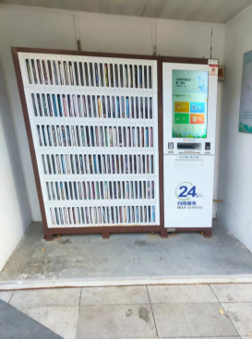
2 | 阅滁州-02号柜 | 三中 三中校门口 | 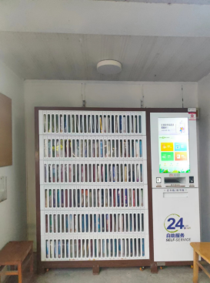
3 | 阅滁州-04号柜 | 碧桂园名邸内，龙池书苑旁 | 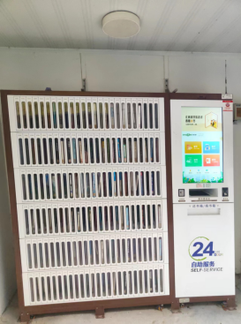
4 | 阅滁州-05号柜 | 苏宁广场 南谯北路和天长西路交叉口西南角苏宁广场门前空地 | 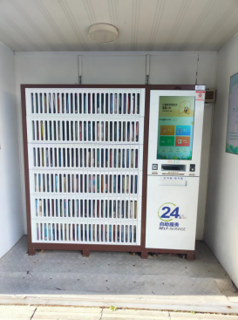
5 | 阅滁州-06号柜 | 龙池社区门口 西涧路附近龙池花园 | 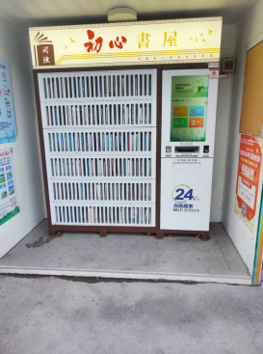
6 | 阅滁州-07号柜 | 凤凰一村 白云社区综合文化服务中心内部 | 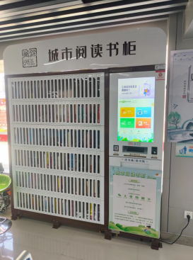
7 | 阅滁州-08号柜 | 人才公寓 东坡西路 | 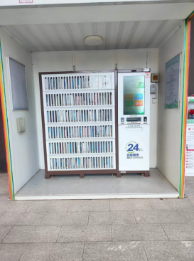
8 | 阅滁州-09号柜 | 三里亭社区门口 三里亭路209号 | 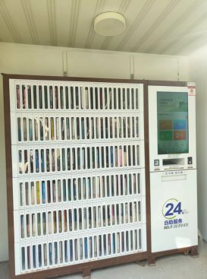
9 | 阅滁州-10号柜 | 凤凰湖 凤凰路与西涧路交叉口西北100米 | 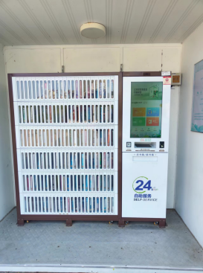
10 | 阅滁州-11号柜 | 宝山学校附近 滁阳街道办公场所大门旁边 | 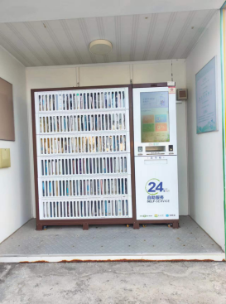
11 | 阅滁州-12号柜 | 阳光河畔怡园 创业北路878号阳光河畔小区西门，创业北路社区门口 | 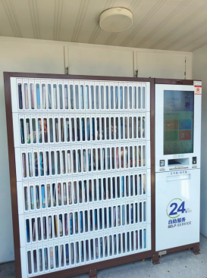
12 | 阅滁州-15号柜 | 丰全巷滑轮场 滁州学院南校区大门正对面 | 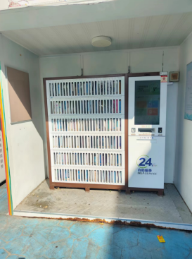
13 | 阅滁州-16号柜 | 会峰大厦 会峰西路555号 | 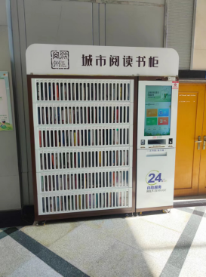
14 | 阅滁州-17号柜 | 梧桐广场北广场 丰乐大道和花园路交口，金色春天小区东侧陈桥体育广场北侧 | 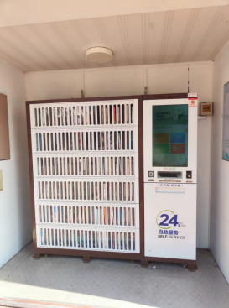
15 | 阅滁州-22号柜 | 龙蟠南苑小区南广场 (全椒南路622号)龙蟠南苑小区南广场东角，滁州市第二幼儿园  旁边 | 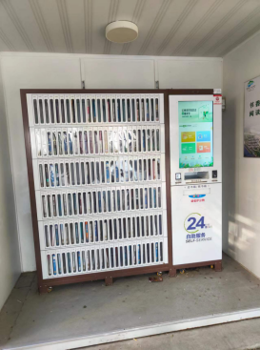
16 | 阅滁州-26号柜 | 琅琊山 位于琅琊山景区入口，右前方500米处的3层楼的服务大厅 | 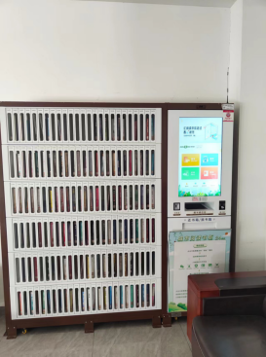
17 | 阅滁州-27号柜 | 赵郢村市民文化广场 九江路178号赵郢村综合文化服务中心西侧市民文化广场 | 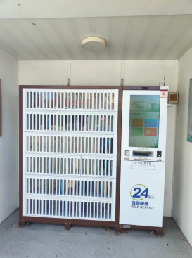
18 | 阅滁州-28号柜 | 邻里中心一楼菜场入口右边； 大王郢路常州路与交叉口西南侧 | 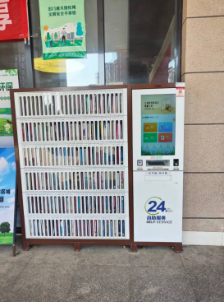
19 | 阅滁州-29号柜 | 大王公园西北面入口处; 清流路与常州路交叉口西北侧 | 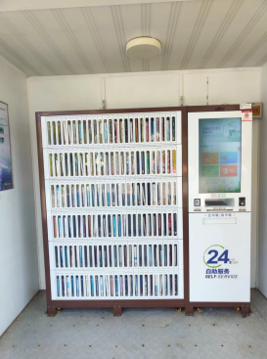
20 | 阅滁州-30号柜 | 苏滁国际商务中心一楼咖啡台 | 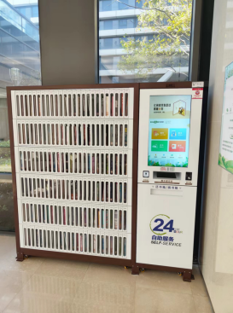
21 | 阅滁州-03号柜 | 市政府东楼九楼 政法委 | 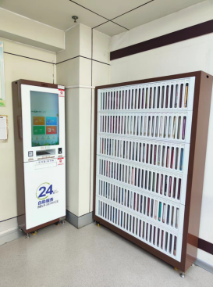
22 | 阅滁州-13号柜 | 银花西区 中都大道75号银花西区内 | 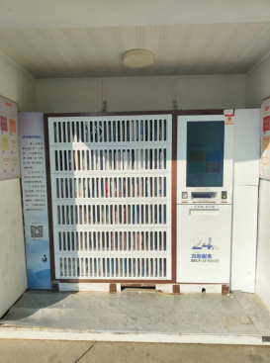
23 | 阅滁州-14号柜 | 万达广场 (南谯中路与湖心东路交叉口东北100米)万达广场室外中间处 | 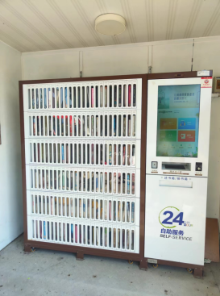
24 | 阅滁州-18号柜 | 天逸华府桂园西门口 (永乐北路199号)天逸华府桂园西门口 | 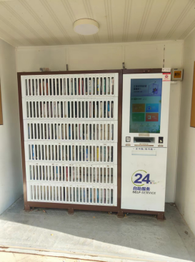
25 | 阅滁州-19号柜 | 市政府北楼负一楼 (龙蟠大道滁州市政务中心)北楼负一楼 | 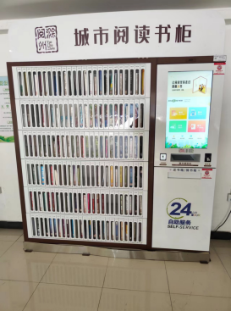
26 | 阅滁州-20号柜 | 紫金广场南入口 (阳明北路与同乐东路交叉口西北50米)紫金广场南入口通道、公交车站台西侧 | 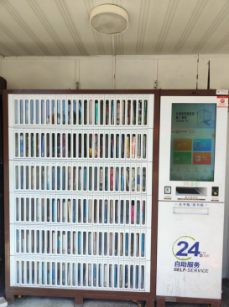
27 | 阅滁州-21号柜 | 花都路社区门口 龙山路788号花都路社区大门口 | 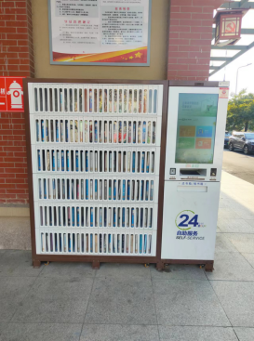
28 | 阅滁州-23号柜 | 天逸华庭东门 南谯区永乐南路388号 | 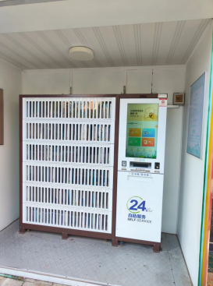
29 | 阅滁州-24号柜 | 珑熙庄园北门 (醉翁东路)珑熙庄园北门红色物业门外 | 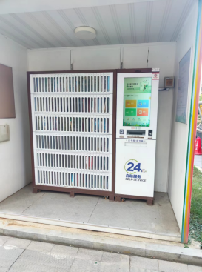
30 | 阅滁州-25号柜 | 吾悦广场 同乐街道 | 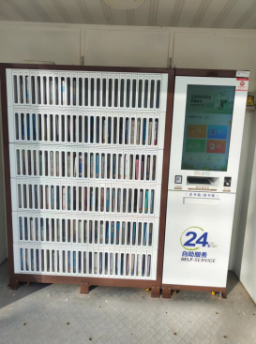
31 | 阅滁州-31号柜 | 城南湿地公园 | 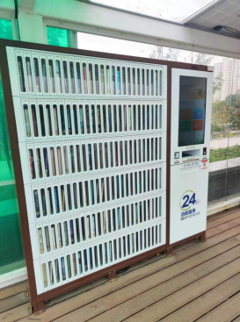
32 | 阅滁州-32号柜 | 城南湿地公园 | 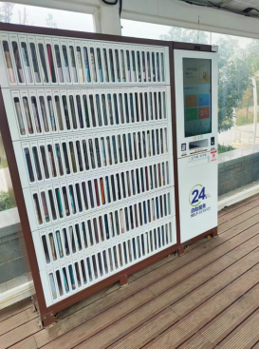
33 | 阅滁州-33号柜 | 城南湿地公园 | 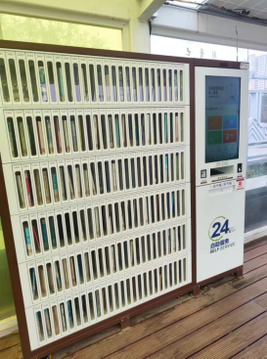
34 | 阅滁州-34号柜 | 城南湿地公园 | 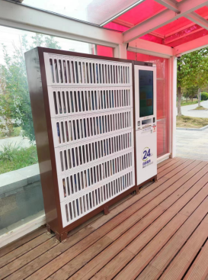
35 | 阅滁州-35号柜 | 城南湿地公园 | 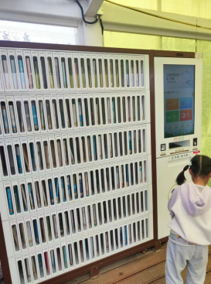
36 | 阅滁州-36号柜 | 城南湿地公园 | 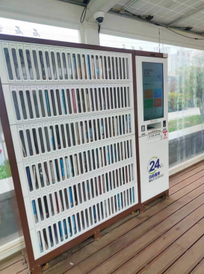
37 | 阅滁州-37号柜 | 城南湿地公园 | 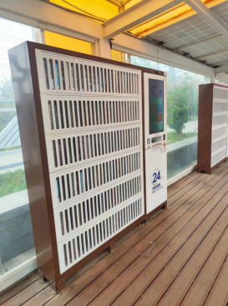
38 | 阅滁州-38号柜 | 城南湿地公园 | 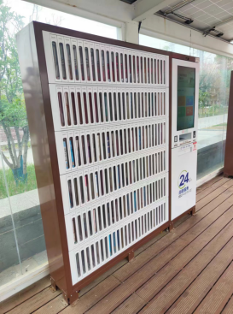
- 服务内容及人员要求

4.1服务内容

（一）开放时间

全年免费开放，每周开放时间不少于60小时。开放时间可自行设定，须报采购人备案。如采购人有工作需求，成交供应商应积极配合，适当延长开放时间。

（二）图书管理及调拨轮换

1.为便于读者在阅读空间场馆内进行图书的借阅，需根据实际馆藏分布，优化图书类别排列，完成图书细排架、上下架等工作，保证图书排架的准确率，图书上架错误率不超过5%。下班前须清理堆积图书，不得出现堆积图书现象。

2.为方便读者检索图书，按照滁州市图书馆机器人智能盘点系统工作要求，每个月对城市阅读空间内的图书进行拍照上传，对图书重新定位。

3.图书流通配送等工作。保证每个城市书柜图书每月更新不少于1次，全年不少于12次。根据阅读书柜使用情况，完成书柜的重新选点和迁移。成交供应商需为采购人免费提供不少于2000册的新书（书目需经采购人审核同意，图书所有权及处置权归滁州市图书馆所有），且每个城市阅读空间的图书每年与滁州市图书馆进行轮换不少于4000册。图书轮换所需的搬运人员、工具、车辆等均由成交供应商负责。提供轮换图书清单模板，与滁州市图书馆制定图书轮换方案。

4.区别“城市阅读空间”、总馆等其他图书馆的图书，总馆图书及其他图书馆的图书要求及时分开打包存放（贴上标签）。对涨架图书、破损的图书及时下架打包并贴上大类标签后运回图书馆存放。

5.负责图书配送过程的图书装卸、点数和交接及资料保存。配备专业的搬运人员和车辆，确保图书搬运过程中安全、高效、有序；在搬运过程中注意保护图书，避免破损、脏污等情况发生。

（三）制度建设与服务

1.阅读空间制度上墙，包括管理制度、工作流程、规章制度、文明公约等，维护公共安全及秩序。

2.开通线上、线下参考咨询服务渠道，及时解答读者遇到的各类问题。

3.建立统一的文献借阅服务体系，向读者提供办证、验证、阅览、文献外借、文献传递、信息检索等服务。

4.畅通读者意见反馈渠道，收集读者建议意见、图书荐购等信息，每月由项目负责人向市图书馆上报。

5.制定失物认领登记表、志愿服务登记表、读者活动登记表、问卷调查等，做到有据可查，不断提升阅读空间的管理能力。

（四）设备维修及日常安全管理

1.资产登记：按照要求做好阅读空间的公共财产登记、管理等工作，建立档案。

2.资产使用及维护维修：在运营管理期间，采购人投入的设施设备，由成交供应商负责日常维护维修。做好场馆及附属设施设备的日常巡查和管理工作，并做好记录，确保自助借还设备、监控、照明系统、门禁、桌椅等完好无损，一旦发现故障、盗窃、损坏等问题应及时修理，维修费用由成交供应商承担，并将维修结果上报采购人。

3.在运营过程中，若因成交供应商原因（包括项目人员或因监管缺失造成市民等其他人）发生财产毁损、丢失的，由成交供应商承担民事赔偿责任。

4.在运营管理期间内，对阅读空间的建筑物、设施设备及附属物的任何功能性调整或改变，均事先征求主管部门书面意见。

5.保障城市阅读空间无安全隐患，成交供应商每天巡视书房内设备和安防系统并做好记录，负责阅读空间消防器材更新，做好灭火器的登记与更新。认真做好防火、防盗、防潮、防鼠、防虫、防尘等“六防”工作，确保公共财产安全，保障读者及工作人员的人身安全。

6.负责城市阅读空间自助设备、管理系统的运维，城市书柜的日常巡检、维护维修，保障书柜的运行状态、网络连接、安全性能以及用户体验，确保每一台书柜都能稳定、高效地服务于广大读者。

（五）环境卫生

保持阅读空间及阅读书柜内外环境干净整洁，书房内无杂物、无乱张贴、无积尘、无蜘蛛网、无卫生死角、厕所干净无异味、地面无污垢等。卫生保洁等工具和服务的费用均包含在合同价内，采购人不再另行支付费用。

（六）日常管理

成交供应商工作人员需认真填写工作日志，维护书房阅读秩序，做好读者咨询解答，制止读者的大声喧哗等不文明行为，打造良好的阅读环境，力争零投诉（有效投诉）。

（七）活动策划

举办阅读推广等各类文化活动，每个阅读空间不少于100场/年。制定全年阅读活动策划计划，根据省、市相关部门的要求结合重要时间节点、节假日等开展主题特色的线上、线下阅读活动。举办活动所需人员数量由成交供应商根据工作内容安排，活动的策划、实施、宣传等费用均包含在合同价内，采购人不再另行支付费用。

（八）品牌建设、宣传和推广

1.品牌建设

创建阅读空间服务品牌，统一服务规范与标准。打造品牌活动，体现不同阅读空间特色，做到一空间一特色。合同履行期内接受采购人的业务监督和指导。

2.宣传推广

着重打造服务品牌，通过品牌运营提升阅读空间的社会价值和读者参与阅读的活跃度。宣传上采用“传统媒体+新媒体”模式运行传播。每个阅读空间每年媒体报道不少于20篇次（不含微信公众号），其中：省级及以上媒体宣传数量不少于4篇。

（九）线上线下一体化运营体系建设及运营

根据项目运营要求，成交供应商须充分利用信息化和互联网手段提升服务效能。实现线上统一发布阅读空间服务信息、场地预约、活动报名、读者参与、读者信息管理等，通过线上线下融合运营模式满足读者多层次需求。

（十）经营管理

为促进阅读空间的可持续发展，提升空间的利用效率，成交供应商须完善阅读空间服务形式，提供符合阅读空间定位及需求的文化增值服务，如：体现本项目阅读空间文化特色的文创产品的设计生产售卖，咖啡等轻食餐饮的售卖。免费为采购人指定的文创产品提供代售服务。

（十一）其他服务

1.配合滁州市图书馆开展阅读推广活动，例如阅读马拉松、世界读书日、图书馆之夜等系列读者活动，协助做好人员配置、场地布置和活动视频拍摄等工作。

2.成交供应商工作人员需根据图书馆的工作要求，进行业务学习交流，增强业务能力。

4.2人员配备

本项目共需配备工作人员不少于6人，其中项目负责人1名，每个城市阅读空间不少于3名。成交供应商须提供的工作人员花名册（备注姓名、年龄、性别、籍贯、联系方式等信息），健康体检情况和身份证复印件报采购人备案。

1.全职项目负责人1名，年龄50周岁及以下；本科及以上学历，具有一年及以上公共图书馆或城市阅读空间运营经验。常驻项目现场，不得兼职其他与本项目无关的工作，全面负责本项目的日常运营，确保项目稳定运行，包括但不限于：

①人员管理：负责队伍建设、培训、管理等工作。

②协调沟通：与业务相关人员进行协调沟通，确保各项业务顺利开展。

③制定计划：根据项目需求和运营服务的实际情况，制定相应的计划和工作方案。

④监督执行：对项目的各项工作进行监督和执行，确保各项工作按照计划和要求完成，及时发现和解决问题。

⑤工作报告：根据采购人需求统计相关数据，定期向采购人汇报运营服务的工作情况、成果和问题，并提出改进和优化建议。

2.全职驻点管理员不少于5名，年龄40周岁及以下，专科及以上学历，人员不可兼任。熟悉图书馆流通业务工作，掌握中图分类法，有较好的工具书检索能力，有良好的服务意识与奉献精神。员工主要工作内容（包括但不限于）：

①向读者提供图书借还、阅览、咨询服务。

②负责读者证的办理、发放、退证及补证等相关工作。

③完成图书的上架、整架和排架等工作，确保各阅览室内图书摆放有序。

④负责对服务空间进行管理和维护，包括场地布局、设施设备维护、场地安全等工作，保证场馆的舒适、安全和有序开放。

⑤策划、组织各类活动。

⑥负责读者群维护更新、微信公众号信息发布等新媒体运营工作。

⑦文创产品的展示展销。

⑧负责场馆卫生工作，保证环境干净舒适。

⑨负责城市书柜的日常巡检、调试维修，确保网络稳定、运行状态良好。

3.以上人员招聘后，需在5个工作日内报采购人审核备案。在管理过程中，对于无法履行岗位职责的员工，成交供应商需要根据采购人要求进行及时调整更换。

五、报价要求

响应报价应含有服务、利润、税金、政策性文件规定及合同包含的所有风险、责任、义务等，即为完成磋商文件要求的服务内容所包含的一切应有费用，其组成包括但不限于工作、水电、物业、保洁、维修、书柜选点和迁移、交通、网络（阅读空间及书柜）、通讯、耗材、劳力、利润、税收、管理等。成交价格今后将不作任何调整，采购人后期不再追加费用，供应商自行考虑报价风险。

六、其他要求

1.成交供应商应对采购人提供的业务资料、技术资料应严格保密、不得扩散，否则应承担相应责任且采购人有权追究成交供应商违约责任。

2.对于成交供应商无法按时按承诺完成的工作，采购人有权请第三方解决，所需所有费用由成交供应商支付。

3.本项目水电费和通讯（含网络）缴费日期从2026年5月起算。

4.成交供应商工作人员工基本工资最低不得低于滁州市当年最低工资标准。根据安徽省和滁州市相关文件规定，为员工缴纳基本社会保险。

5.本项目有下列情形的，采购人有权终止合同：

（1）本项目遇不可抗力影响或法律、法规、国家政策重大调整影响合同无法执行的；

（2）成交供应商对监管人员，考核成员有行贿或其它利益输送行为的。

（3）成交供应商违反安全管理、规范作业规定，造成重大伤亡或重大损失。

（4）经省、市级新闻媒体曝光，成交供应商为责任方，造成恶劣影响的。

（5）经有关部门认定成交供应商严重违反劳动法，造成恶劣影响的；或其它因违法经营受到刑事处罚或者责令停产停业、吊销许可证或者执照等行政处罚的。

（6）成交供应商其它弄虚作假及其他不正当行为。

（7）合同履约期间，成交供应商法人组织破产，或重组变更法人主体的；

（8）成交供应商拖欠本项目工作员工工资和社保超过1个月。

6.合同终止时，成交供应商应将各类设施完整地移交给采购人，如有损失，按设施原价在服务经费中扣减。

七、服务绩效考评标准

1.采购人对成交供应商服务进行考评，考核结果作为合同款项支付依据。综合考核得分90分(含)及以上全额支付考核周期内服务费；综合考核得分70分(含)至90分(不含)，其考核得分即为考核周期内服务费支付比例（例如：综合考核得分89分，其考核周期内服务费支付比例为89%）；综合考核得分70分(不含)以下不支付考核周期内服务费用。连续两次综合考核得分70分(不含)以下的，终止合同。

2.每年的具体考核细则待项目实施阶段由采购人制定。

第四章 评审方法和标准

一、总则
本项目将按照磋商文件第二章 供应商须知的相关要求及本章的规定评审。

二、评审方法

2.1初审
磋商小组对供应商的响应文件进行初审，以确定其是否满足磋商文件的实质性要求。初审表如下：
初审表
序号 | 审查指标 | 审查标准 | 格式要求
1 | 营业执照等证明文件 | （1）供应商为企业（包括合伙企业）的，应提供有效的营业执照；  （2）供应商为事业单位的，应提供有效的事业单位法人证书；  （3）供应商是非企业机构的，应提供有效的执业许可证或登记证书等证明文件；  （4）供应商是个体工商户的，应提供有效的个体工商户营业执照；  （5）供应商是自然人的，应提供有效的自然人身份证明。 | 提供材料扫描件或电子证照，应完整的体现出材料或电子证照全部内容。联合体磋商的联合体各方均须提供。
2 | 供应商资格声明书 | 提供符合磋商文件要求的《供应商资格声明书》。 | 详见第六章响应文件格式。
3 | 供应商信用记录 | 供应商不得存在《磋商邀请》中信誉要求和供应商须知正文第14.3条中的不良信用记录情形 | 无须供应商提供，由采购人或采购代理机构查询。
4 | 中小企业证明文件 | 符合申请人的资格要求中落实政府采购政策需满足的资格要求：  专门面向中小企业采购的，供应商应提供《中小企业声明函》或《残疾人福利性单位声明函》或由省级以上监狱管理局、戒毒管理局（含新疆 生产建设兵团）出具的属于监狱企业的证明文件。 | 详见第六章响应文件格式。
5 | 其它落实政府采购政策的资格要求 | 如有，见第一章《磋商邀请》 | 提供材料扫描件或电子证照，应完整的体现出材料或电子证照全部内容。
6 | 本项目的特定资格要求 | 如有，见第一章《磋商邀请》 | 提供材料扫描件或电子证照，应完整的体现出材料或电子证照全部内容。
7 | 磋商响应函 | 格式、填写要求符合磋商文件规定并加盖供应商电子签章 | 详见第六章响应文件格式。
8 | 授权书 | 格式、填写要求符合磋商文件规定并加盖供应商电子签章 | 法定代表人参加磋商的无需此件，提供身份证明即可。详见第六章响应文件格式。
9 | 磋商报价 | 符合磋商文件供应商须知正文第9条要求 | 详见第六章响应文件格式。
10 | 诚信响应承诺书 | 格式、填写要求符合磋商文件规定并加盖供应商电子签章 | 详见第六章响应文件格式。
11 | 诚信履约承诺函 | 格式、填写要求符合磋商文件规定并加盖供应商电子签章 | 详见第六章响应文件格式。
12 | 其他要求 | 符合法律、行政法规规定的其他条件或磋商文件列明的其他实质性要求
初审指标通过标准：供应商必须通过初审表中的全部评审指标。

2.2异常低价响应审查
异常低价响应审查表
序号 | 评审指标 | 评审标准 | 格式及材料要求
1 | 异常低价响应审查 | （1）报价＜全部通过初审供应商响应报价平均值×50%；  （2）报价＜通过初审的次低报价供应商响应报价×50%；  （3）报价＜采购项目最高限价（如采购项目未设定最高限价的，以采购项目预算金额作为最高限价）×45%；  （4）磋商小组基于专业判断，认为供应商报价过低，有可能影响产品质量或者不能诚信履约的其他情形。  提醒：  （1）上述第（1）项数值计算：涉及总价、单价的精确到“分”并四舍五入，涉及费率的精确到小数点后两位，第三位四舍五入（例：如平均值为123.456元，即为123.46元；如平均值为80.126%，即为80.13%）。  （2）上述报价均为供应商最后报价。 | 供应商在评审现场合理的时间内对价格作出解释，提供项目具体成本测算等与报价合理性相关的书面说明及必要的证明材料，包括但不限于原材料成本、人工成本、制造费用等。
注：
磋商小组启动异常低价响应审查后，属于评审标准中第（1）项至第（4）项情形的，应当要求相关供应商在评审现场合理的时间内（不少于30分钟）对响应价格作出解释，提供项目具体成本测算等与报价合理性相关的书面说明及必要的证明材料，包括但不限于原材料成本、人工成本、制造费用等。其中，属于第（3）项情形，供应商已随响应文件一并提交相关书面说明及必要的证明材料的，在评审现场可不再重复提交。
磋商小组依据专业经验，参考同类项目中标（成交）价格、类似产品市场价格水平、行业人工费用标准、国家有关部门指导行业协会发布的行业平均成本等情况，对报价合理性进行判断。供应商不能提供书面说明、证明材料，或者提供的书面说明、证明材料不能证明其报价合理性的，磋商小组应当将其作为无效响应处理。
磋商小组借助互联网等渠道查询相关信息的，应当严格遵守评审工作纪律，不得实施影响评审公正的行为。异常低价响应审查的启动原因、审查意见和审查结果应当在评审报告中记录，并随供应商提供的相关书面说明及证明材料，以及磋商小组有关互联网浏览、查询历史一并归档。

2.3综合评分
2.3.1磋商小组按照下表对进入综合评分的所有供应商的响应文件进行综合评分。
2.3.2本项目综合评分满分为100分，其中：技术资信分值占总分值的权重为90%，价格分值占总分值的权重为10%。具体评分细则如下：
类别 | 评分内容 | 评分标准 | 分值范围
技术资信分  （90分） | 资信部分
技术资信分  （90分） | 1.供应商业绩 | 自2023年1月1日至首次响应文件递交截日（以合同签订时间为准），供应商具有城市阅读空间或公共图书馆运营业绩，每提供一个得2分，其他的不得分，最高得4分。  注：①根据《中华人民共和国公共图书馆法》，公共图书馆指：向社会公众免费开放，收集、整理、保存文献信息并提供查询、借阅及相关服务，开展社会教育的公共文化设施。  ②响应文件中提供业绩合同扫描件，时间以合同签订时间为准；若合同材料中无法体现签订时间、供货内容等关键评审因素的，须另外提供业主（合同甲方）出具的证明材料。  ③提供的项目业绩只计算评审分值对应的项目数量，按照排列顺序从首个业绩开始评审至对应数量，超出部分不进行评审。对应数量内业绩不符合采购文件要求不得分的，不再补充评审超出部分业绩。如：提供2个业绩即得满分的，按照响应文件排序评审第一、第二项业绩，其余超出部分不再评审。 | 0-4分
技术资信分  （90分） | 2.履约评价 | 上述评分内容“供应商业绩”中经磋商小组评审认可得分的业绩，每提供一个合同甲方出具的良好（或满意）或以上评价的得2分，其他的不得分，最高得4分。  注：①响应文件中提供的合同甲方出具的有效证明材料（加盖合同甲方公章，合同甲方内设机构公章不予认可）。  ②同一业绩提供多份履约评价的，仅计分一次。  ③上述“良好（或满意）或以上”即达到良好（或满意）或以上的意思即可，同等意思表达如优秀、非常满意、认可、高度认可等均予以认可。 | 0-4分
技术资信分  （90分） | 3.企业荣誉 | 自2023年1月1日至首次响应文件递交截日（以颁奖文件落款时间或官网发布时间为准），供应商每提供一个获得地市级及以上党政机关（或事业单位）颁发关于公共图书馆（或城市阅读空间）运营项目荣誉的，得2分；其他的不得分，最高得4分。  注：①响应文件提供加盖颁发机关印章的荣誉证书（或官方网站截图）。  ②本项仅限提供两个荣誉，按照排列顺序从首个业绩开始评审至对应数量，超出部分不进行评审。对应数量内荣誉不符合采购文件要求不得分的，不再补充评审超出部分荣誉。  ③党政机关包括党的机关、人大机关、行政机关、政协机关、审判机关、检察机关，及各级党政机关派出机构、直属事业单位及工会、共青团、妇联等。  ④党政机关（或事业单位）的级别以国家行政区划为界定，如：地级市、自治州、地区、盟政府部门视为地市级，以此类推。 | 0-4分
技术资信分  （90分） | 4.媒体报道 | 自2023年1月1日至首次响应文件递交截日（以媒体报道时间为准），供应商在承接公共图书馆或阅读空间运营服务项目中：获得县（区、县级市）媒体报道的，每提供一个得1分；获得地级市（或以上）媒体报道的， 每提供一个得2分；其他的不得分，最高得4分。  注：①响应文件须提供媒体报道的相关证明材料，纸质媒体的须提供  相关文字页面或截图影印或扫描件，包括刊号、期号、日期等信息；电视电台报道的须提供播出时间、栏目等信息材料：网络媒体须体现报道的日期、截图、内容、供应商名称等相关评审信息。若证明材料不能体现供应商名称的，除上述证明材料外，另须提供对应的报道媒体出具的相关证明材料（或运营服务合同和加盖合同甲方公章的相关证明材料）。  ②本项仅限提供两个媒体报道，按照排列顺序从首个业绩开始评审至对应数量，超出部分不进行评审。对应数量内媒体报道不符合采购文件要求不得分的，不再补充评审超出部分内容。  ③根据《中华人民共和国公共图书馆法》，公共图书馆指：向社会公众免费开放，收集、整理、保存文献信息并提供查询、借阅及相关服务，开展社会教育的公共文化设施。  ④同一报道内容不重复计分，以最高级别媒体计分。 | 0-4分
技术资信分  （90分） | 5.项目人员配备 | 供应商为本项目拟配备人员中：  （一）项目负责人（1人）（满分4分）  1.具有阅读空间运营管理经验或公共图书馆运营理经验的，得2分；其他的不得分，本项最高得2分。  2.参加过图书馆员在职专业培训并取得证书的得2分；其他的不得分，本项最高得2分。  注：响应文件中同时提供项目负责人的有效身份证扫描件（含正反面）、经运营管理经验的服务对象盖章的证明材料扫描件和供应商为其缴纳的近三个月内（任意一个月）的社会保险证明证明或供应商提供承诺已为其缴纳社会保险证明的承诺书（格式自拟）。  （二）驻点管理员（项目负责人除外）（满分10分）  1.具有阅读推广类证书（阅读推广人或阅读指导师证书），每提供1个得2分；其他的不得分，本项最高得2分。  2.具有图书馆编目证书，每提供1个得2分；其他的不得分，本项最高得2分。  3.具有全媒体运营师证书的，每提供1个得2分，其他的不得分，本项最高得2分。  4.具有活动策划师证书的，每提供1个得2分，其他的不得分，本项最高得2分。  5.具有网络工程师证书（计算机技术与软件专业技术资格（水平）考试），每提供1个得2分，其他的不得分，本项最高得2分。  注：①响应文件中同时提供上述人员名单（格式自拟）、有效身份证扫描件（含正反面）、相应证书扫描件和供应商为其缴纳的近三个月内（任意一个月）的社会保险证明证明或供应商提供承诺已为上述人员缴纳社会保险证明的承诺书（格式自拟）；  ②上述驻点管理员（项目负责人除外）同一人具有多个证书的最多按两个证书计算。 | 0-14分
技术资信分  （90分） | 技术部分
技术资信分  （90分） | 1.运营服务方案 | 根据城市阅读空间功能定位、区域特征、地方文化、服务人群等，制定城市阅读空间及书柜的服务方案及目标，包括场所管理、团队建设、开展服务、读者满意度测评等，由磋商小组进行综合评审：  （1）对本项目的运营要求理解准  确，内容全面，充分体现承接本项目优势的，得5分；  （2）对本项目的运营要求理解准确，内容完善，方案切实可行，得 3分；  （3）对本项目的运营要求理解有  待提升，满足项目实际需求的，得1分；  （4）存在明显缺陷的或未提供相  关内容的，不得分。 | 0-5分
技术资信分  （90分） | 2.团队管理方案 | 根据供应商提供的运营团队管理方案情况进行综合评分，包括但不限于对人员的配置、培训、考勤、薪酬、奖惩等内容：  （1）方案详尽，制度健全，内容全面的，得5分；  （2）方案内容完整，符合项目实施的，得3分；  （3）方案内容不足，可执行性有待改善的，得1分；  （4）未提供相关内容的不得分。 | 0-5分
技术资信分  （90分） | 3.品牌建设方案 | 根据供应商提供的品牌建设方案情况进行综合评分：  （1）品牌活动建设方案内容完整、清晰，易推广，体现不同阅读空间特色，做到一空间一特色，得5分；  （2）品牌活动建设方案内容不缺项，能够体现不同项目亮点的，得 3分；  （3）品牌活动建设方案内容不全面、具体细节有待完善的，得1分；  （4）未提供相关内容的不得分。 | 0-5分
技术资信分  （90分） | 4.图书流转方案 | 根据供应商提供的图书流转方案情况进行综合评分，包括但不限于制定城市阅读空间、城市书柜等图书流通配送服务方案，提供图书交接、图书分类上架、图书日常流转调配等服务：  （1）方案程序合理，措施有效，阐述详细，具有专业性的，得5分；  （2）方案符合需求，有程序，有措施的，得3分；  （3）方案有待于提升，内容、措施不缺项的，得1分；  （4）存在明显缺陷的或未提供相  关内容的，不得分。 | 0-5分
技术资信分  （90分） | 5.活动策划方案 | 根据供应商提供的活动策划方案情况进行综合评分，制定每年活动策划方案（主办或主承办的活动，有活动名称、时间等内容），需包含文旅融合活动项目，体现“以文促旅，以旅彰文”：  （1）方案详实、内容新颖丰富，条理清晰，思路开阔，专业且可行的，得5分；  （2）方案内容丰富，有条理性，符合实际需求的，得3分；  （3）方案空洞，内容、措施、有待于改善，得1分；  （4）未提供相关内容的不得分。 | 0-5分
技术资信分  （90分） | 6.宣传推广方案 | 根据供应商提供的活动宣传推广方案情况进行综合评分（包括但  不限于互动性、创意性、广泛性、时效性）：  （1）方案内容完善，目标定位清晰，策略可行，途径多样的，得5分；  （2）方案目标定位明确，策略合理的，得3分；  （3）方案不完善、无有效应对策略的，得1分；  （4）未提供的不得分。 | 0-5分
技术资信分  （90分） | 7.城市书柜重新布点及迁移方案 | 根据供应商提供的城市书柜重新布点及迁移方案进行综合评分，包括但不限于书柜的使用情况调研、选址的科学性可行性分析、迁移设备的拆卸、安装和调试等。  （1）方案科学合理、完整详实，实施措施有效的得5分；  （2）方案内容简单，实施措施有待改善，得3分；  （3）方案内容粗糙，条理不清晰，存在不足，得1分；  （4）未提供不得分。 | 0-5分
技术资信分  （90分） | 8.文创运营方案 | 根据供应商提供的文创运营方案情况进行综合评分，品质优，价格适中。  （1）方案思路清晰，内容丰富，产品设计具有创新性，得 5 分；  （2）方案完整，具有专业性，产品内容、设计合理的，得 3分；  （3）方案、内容、设计、创新性有待于提升，符合项目采购需求的，得1分；  （4）存在明显缺陷的或未提供相  关内容的不得分。 | 0-5分
技术资信分  （90分） | 9.服务团队交接和资产盘点清查工作方案 | 根据供应商提供的服务团队交接和资产盘点清查工作方案进行综合评分，包括但不限于运营服务期满时，协助采购人与下一轮运营服务单位的交接方案。制定图书、设施设备等资产盘点清查计划，盘点清查的图书范围包括阅读空间、城市书柜、流通图书以及读者账户长期未归还图书等，在运营服务期满前完成资产盘点清查工作。  （1）方案详尽完整，措施详细，目标明确，可直观体现实施效果的得5分；  （2）方案简单，目标明确，可直观体现实施效果的得3分；  （3）方案不完整但满足实际需求的得1分；  （4）未提供的不得分。 | 0-5分
技术资信分  （90分） | 10.增值服务方案 | 根据供应商提供的增值方案进行综合评分，包括但不限于阅读空间布局的优化升级、轻食餐饮服务的配置等内容。  （1）优于采购需求、思路清晰，脉络分明，规划定位准确且能结合项目实际情况的，得5分；  （2）服务方案符合采购需求且详尽完备，方案明确的，得3分；  （3）服务方案细致性有待提升的，得1分；  （4）未能提供相应内容的不得分。 | 0-5分
技术资信分  （90分） | 11.应急处置方案 | 根据供应商提供的运营过程中可能遇到的各类突发事件（如特定公共事件、恶劣天气、停水停电、安全责任事故、媒体曝光、读者冲突等）的应急受理处置建立制度及相应措施进行评审，应急预案包括：应急服务保障措施、应急服务响应时间、重大或突发事件的人员配合、控制失误及其他相关服务等。  （1）各项方案及处置措施详细完善、应急处理流程清晰，处理措施有效，能及时妥善解决各类突发事件、常态化进行日常演练的，得 5 分；  （2）各项方案及处置措施完善、符合项目实施要求的，方案内容适合本项目采购需求的，得 3分；  （3）应急事故类型描述有缺失或应急措施缺少可实施性或缺少日常应急演练的，得 1 分；  （4）未能提供相应内容的不得分。 | 0-5分
技术资信分  （90分） | 12.地方文化推广方案 | 根据供应商提供的地方文化推广方案情况进行综合评分，包括但不限于征集地方文献资料、打造地方文献特色空间、开展地方文献宣传活动等内容。  （1）内容详细完善、表述清晰，合理可行的，得5分；  （2）内容完整合理、符合项目实际的，得3分；  （3）内容完整性欠缺或实施性有待提高的，得1分；  （4）未提供相应内容的不得分。 | 0-5分
价格分  （10分） | 价格分统一采用低价优先法，即满足磋商文件要求且最后报价最低的供应商的价格为磋商基准价，其价格分为满分10分。其他供应商的价格分统一按照下列公式计算：  磋商报价得分＝（磋商基准价/最后磋商报价）×10％×100
2.3.3分值汇总
（1）磋商小组各成员应当独立对每个有效响应的文件进行评价、打分，然后汇总每个供应商每项评分因素的得分，再取各位评委评分之平均值，四舍五入保留至小数点后两位数，得到该供应商的技术资信分。
（2）将每个供应商的技术资信分加上根据上述标准计算出的价格分，即为该供应商的综合总得分。
三、无效条款
3.1响应文件有下列情形之一的,其响应文件拒收:
（1）未在提交首次响应文件截止时间前通过网上招标投标系统递交有效电子响应文件的，网上开标系统不予接收。出现上述情况的，响应将被拒绝。
（2）供应商接到远程解密指令后，须在规定时间内解密。因供应商自身原因导致响应文件在规定时间内未能解密、解密失败或解密超时，响应文件无效；解密时间：从本项目响应文件提交截止时间开始计时，至完成响应文件解密时间，不得超过60分钟，否则响应文件将被拒绝。
3.2供应商有下列情形之一的,资格审查后其按无效响应处理：
（1）为本项目提供采购代理服务的；
（2）供应商与在本项目代理机构存在相互任职或工作的；
（3）与采购人存在利害关系可能影响采购公正性的法人、其他组织或者个人；
（4）磋商公告写明专门面向中小企业采购，供应商提供的服务非中小企业承接的；
（5）要求供应商以联合体形式参加采购活动，供应商非联合体或者联合协议中中小企业合同金额未达到应当达到的比例；
（6）要求获得采购合同的供应商向中小企业分包，供应商未提供分包意向协议或者分包意向协议中中小企业合同金额未达到应当达到的比例；
（7）评标专家无法查看并检验电子响应文件中相关资料的；
（8）联合体参与未提交联合体协议的；
（9）责令停产停业的；
（10）暂停或取消参与政府采购项目资格的；
（11）供应商单位负责人为同一人或者存在直接控股、管理关系的不同单位的；
（12）供应商基本资格条件和特定资格条件中有一项及以上不符合要求的；
（13）评审时查询响应文件制作机器码、文件创建标识码及造价软件加密锁号。若存在响应文件制作机器码或创建标识码或造价软件加密锁号信息与其他供应商雷同的，响应无效、进行信用信息披露，行政监管部门将依据线索依法查处；
（14）其它情形按无效响应处理，并经公共资源交易监督部门核准的；
（15）供应商响应MAC地址一致，由磋商小组否决其响应资格；
（16）供应商单方面出现其他供应商材料的（组成联合体响应的除外）；
（17）供应商联系人或联系电话相同的，由磋商小组否决其响应资格，并报告监管部门作不良行为处理和进一步调查；
（18）竞争性磋商公告未写明允许采购进口产品，供应商所投产品为进口产品的；
（19）磋商文件规定的其它无效情形。
3.3 供应商有下列情形之一的,符合性审查后其按无效响应处理：
（1）响应文件签章不全，经磋商小组一致认定对开评标内容有实质性影响并经公共资源交易监督部门核准的；
（2）未按规定的格式填写导致实质性内容不全以及实质上不响应，或者关键字迹模糊、无法辨认； 经公共资源交易监督部门核准的；
（3）同一供应商提交两个以上不同的响应文件或者响应报价，但磋商文件规定提交备选方案的除外；
（4）响应文件没有对磋商文件的实质性要求和条件作出响应；
（5）报价超出规定的最高限价或公布的采购预算的或供应商的报价各项单价高于磋商文件给定的单价最高限价；
（6）不按磋商小组要求澄清、说明或补正的，或者措施小组根据磋商文件的规定对响应文件的计算错误进行修正后，供应商不接受修正的报价的。
（7）其它情形，经磋商小组委提出按无效响应处理，并经公共资源交易监督部门核准的；
（8）响应文件含有采购人不能接受的附加条件的；
（9）磋商文件规定的其它无效响应情形。
3.4 供应商有下列情形之一的, 详细评审后其按无效响应处理：
（1）产品不符合必须强制执行的国家标准的；
（2）供应商有串通、弄虚作假、行贿等违法行为；
（3）响应文件含有违反国家法律、法规的内容，或附有采购人不能接受的条件的；
（4）报价明显低于其他供应商，且不能证明报价合理性的响应无效；
（5）拒不确认磋商小组评审修正的响应无效；
（6）其它情形，经磋商小组提出按无效响应处理，并经公共资源交易监督部门核准的；
（7）磋商文件规定的其它无效响应情形。

- 政府采购合同

政府采购合同参考范本

（服务类）

第一部分 合同书

项目名称：2026-2027年滁州市城市阅读空间与城市书柜运营服务采购项目
项目编号：czsjcg202605-002
甲方（采购人）：滁州市文化和旅游局
乙方（成交供应商）：
签订地：滁州市文化和旅游局
签订日期： 年 月 日

滁州市文化和旅游局（以下简称：甲方）通过滁州市城投工程咨询管理有限公司组织的竞争性磋商方式采购活动，经磋商小组评定， （以下简称：乙方）为本项目成交供应商，现按照采购文件确定的事项签订本合同。
根据《中华人民共和国民法典》、《中华人民共和国政府采购法》等相关法律法规之规定，按照平等、自愿、公平和诚实信用的原则，经甲方和乙方协商一致，约定以下合同条款，以兹共同遵守、全面履行。

1.1 合同组成部分
下列文件为本合同的组成部分，并构成一个整体，需综合解释、相互补充。如果下列文件内容出现不一致的情形，那么在保证按照采购文件确定的事项前提下，组成本合同的多个文件的优先适用顺序如下：
1.1.1本合同及其补充合同、变更协议；
1.1.2成交通知书；
1.1.3响应文件（含澄清或者说明文件）；
1.1.4磋商文件（含澄清或者修改文件）；
1.1.5其他相关采购文件。

1.2 服务
1.2.1服务名称：2026-2027年滁州市城市阅读空间与城市书柜运营服务采购项目；
1.2.2服务内容：磋商文件第三章采购需求全部内容；
1.2.3服务质量：满足磋商文件要求及采购人相关要求。

1.3 价款
本合同总价为：￥ 元（大写：人民币 元）。
分项价格：
序号 | 分项名称 | 分项价格
1
2
3
……
总价

1.4 付款方式和发票开具方式
1.4.1付款方式：合同签订生效并具备实施条件后5个工作日内支付合同金额的40%作为预付款；2026年度服务期满后甲方按照年度综合考核结果情况，支付费用（扣除预付款部分）；2027年度服务期内甲方按照每半年度（6个月）综合考核结果情况，按半年度（6个月）支付费用。每年的具体考核细则待项目实施阶段由甲方制定。
1.4.2发票开具方式： 。

1.5 服务期限、地点和方式
1.5.1服务期限：自合同签订之日20.5个月。
1.5.2服务地点： 甲方指定地点 ；
1.5.3服务方式： 甲方指定方式 。

1.6 违约责任
1.6.1除不可抗力外，如果乙方没有按照本合同约定的期限、地点和方式履行，那么甲方可要求乙方支付违约金，违约金按每迟延履行一日的应提供而未提供服务价格的 0.1 %计算，最高限额为本合同总价的 10 %；迟延履行的违约金计算数额达到前述最高限额之日起，甲方有权在要求乙方支付违约金的同时，书面通知乙方解除本合同；
1.6.2除不可抗力外，如果甲方没有按照本合同约定的付款方式付款，那么乙方可要求甲方支付违约金，违约金按每迟延付款一日的应付而未付款的 0.1 %计算，最高限额为本合同总价的 10 %；迟延付款的违约金计算数额达到前述最高限额之日起，乙方有权在要求甲方支付违约金的同时，书面通知甲方解除本合同；
1.6.3除不可抗力外，任何一方未能履行本合同约定的其他主要义务，经催告后在合理期限内仍未履行的，或者任何一方有其他违约行为致使不能实现合同目的的，或者任何一方有腐败行为（即：提供或给予或接受或索取任何财物或其他好处或者采取其他不正当手段影响对方当事人在合同签订、履行过程中的行为）或者欺诈行为（即：以谎报事实或者隐瞒真相的方法来影响对方当事人在合同签订、履行过程中的行为）的，对方当事人可以书面通知违约方解除本合同；
1.6.4任何一方按照前述约定要求违约方支付违约金的同时，仍有权要求违约方继续履行合同、采取补救措施，并有权按照己方实际损失情况要求违约方赔偿损失；任何一方按照前述约定要求解除本合同的同时，仍有权要求违约方支付违约金和按照己方实际损失情况要求违约方赔偿损失；且守约方行使的任何权利救济方式均不视为其放弃了其他法定或者约定的权利救济方式；
1.6.5除前述约定外，除不可抗力外，任何一方未能履行本合同约定的义务，对方当事人均有权要求继续履行、采取补救措施或者赔偿损失等，且对方当事人行使的任何权利救济方式均不视为其放弃了其他法定或者约定的权利救济方式；
1.6.6如果出现政府采购监督管理部门在处理投诉事项期间，书面通知甲方暂停采购活动的情形，或者询问或质疑事项可能影响成交结果的，导致甲方中止履行合同的情形，均不视为甲方违约。
1.6.7因甲方未按合同约定支付价款、未按合同约定受领标的物、擅自解除合同、逾期退还履约保证金导致乙方遭受的直接损失，乙方可向甲方申请赔偿，赔偿金额由双方协商一致；针对因政策变化等原因不能签订合同或解除合同时，造成乙方合法利益受损的情形，可以给予乙方合理补偿，补偿金额不得超过乙方的直接损失。

1.7 合同争议的解决
本合同履行过程中发生的任何争议，双方当事人均可通过和解或者调解解决；不愿和解、调解或者和解、调解不成的，可以选择下列第 种方式解决：
1.7.1将争议提交 滁州 仲裁委员会依申请仲裁时其现行有效的仲裁规则裁决；
1.7.2向 甲方（采购人）所在地 人民法院起诉。

1.8 合同生效
本合同自双方当事人盖章时生效。
甲 方： （单位盖章） 乙方： （单位盖章）
法定代表人 法定代表人
或授权代表（签字）： 或授权代表（签字）：
时间： 年 月 日 时间： 年 月 日
乙方账户信息
户名：
账号：
开户银行：

第二部分 合同一般条款

2.1 定义
本合同中的下列词语应按以下内容进行解释：
2.1.1“合同”系指采购人和成交供应商签订的载明双方当事人所达成的协议，并包括所有的附件、附录和构成合同的其他文件。
2.1.2“合同价”系指根据合同约定，成交供应商在完全履行合同义务后，采购人应支付给成交供应商的价格。
2.1.3“服务”系指成交供应商根据合同约定应向采购人履行的除货物和工程以外的其他政府采购对象，包括采购人自身需要的服务和向社会公众提供的公共服务。
2.1.4“甲方”系指与成交供应商签署合同的采购人；采购人委托采购代理机构代表其与乙方签订合同的，采购人的授权委托书作为合同附件。
2.1.5“乙方”系指根据合同约定提供服务的成交供应商；两个以上的自然人、法人或者其他组织组成一个联合体，以一个供应商的身份共同参加政府采购的，联合体各方均应为乙方或者与乙方相同地位的合同当事人，并就合同约定的事项对甲方承担连带责任。
2.1.6“现场”系指合同约定提供服务的地点。

2.2 技术规范
货物所应遵守的技术规范应与采购文件规定的技术规范和技术规范附件(如果有的话)及其技术规范偏差表(如果被甲方接受的话)相一致；如果采购文件中没有技术规范的相应说明，那么应以国家有关部门最新颁布的相应标准和规范为准。

2.3 知识产权
2.3.1乙方应保证其提供的服务不受任何第三方提出的侵犯其著作权、商标权、专利权等知识产权方面的起诉；如果任何第三方提出侵权指控，那么乙方须与该第三方交涉并承担由此发生的一切责任、费用和赔偿；
2.3.2具有知识产权的计算机软件等货物的知识产权归属，详见合同专用条款。

2.4 履约检查和问题反馈
2.4.1甲方有权在其认为必要时，对乙方是否能够按照合同约定提供服务进行履约检查，以确保乙方所提供的服务能够依约满足甲方项目需求，但不得因履约检查妨碍乙方的正常工作，乙方应予积极配合；
2.4.2合同履行期间，甲方有权将履行过程中出现的问题反馈给乙方，双方当事人应以书面形式约定需要完善和改进的内容。

2.5 结算方式和付款条件
详见合同专用条款。

2.6 技术资料和保密义务
2.6.1乙方有权依据合同约定和项目需要，向甲方了解有关情况，调阅有关资料等，甲方应予积极配合；
2.6.2乙方有义务妥善保管和保护由甲方提供的前款信息和资料等；
2.6.3除非依照法律规定或者对方当事人的书面同意，任何一方均应保证不向任何第三方提供或披露有关合同的或者履行合同过程中知悉的对方当事人任何未公开的信息和资料，包括但不限于技术情报、技术资料、商业秘密和商业信息等，并采取一切合理和必要措施和方式防止任何第三方接触到对方当事人的上述保密信息和资料。

2.7 质量保证
2.7.1乙方应建立和完善履行合同的内部质量保证体系，并提供相关内部规章制度给甲方，以便甲方进行监督检查；
2.7.2乙方应保证履行合同的人员数量和素质、软件和硬件设备的配置、场地、环境和设施等满足全面履行合同的要求，并应接受甲方的监督检查。

2.8 延迟履行
在合同履行过程中，如果乙方遇到不能按时提供服务的情况，应及时以书面形式将不能按时提供服务的理由、预期延误时间通知甲方；甲方收到乙方通知后，认为其理由正当的，可以书面形式酌情同意乙方可以延长履行的具体时间。

2.9 合同变更
2.9.1双方当事人协商一致，可以签订书面补充合同的形式变更合同，但不得违背采购文件确定的事项；
2.9.2合同继续履行将损害国家利益和社会公共利益的，双方当事人应当以书面形式变更合同。有过错的一方应当承担赔偿责任，双方当事人都有过错的，各自承担相应的责任。

2.10 合同转让和分包
合同的权利义务依法不得转让，但经甲方同意，乙方可以依法采取分包方式履行合同，即：依法可以将合同项下的部分非主体、非关键性工作分包给他人完成，接受分包的人应当具备相应的资格条件，并不得再次分包，且乙方应就分包项目向甲方负责，并与分包供应商就分包项目向甲方承担连带责任。

2.11 不可抗力
2.11.1如果任何一方遭遇法律规定的不可抗力，致使合同履行受阻时，履行合同的期限应予延长，延长的期限应相当于不可抗力所影响的时间；
2.11.2因不可抗力致使不能实现合同目的的，当事人可以解除合同；
2.11.3因不可抗力致使合同有变更必要的，双方当事人应在合同专用条款约定时间内以书面形式变更合同；
2.11.4受不可抗力影响的一方在不可抗力发生后，应在合同专用条款约定时间内以书面形式通知对方当事人，并在合同专用条款约定时间内，将有关部门出具的证明文件送达对方当事人。

2.12 税费
与合同有关的一切税费，均按照中华人民共和国法律的相关规定缴纳。

2.13 乙方破产
如果乙方破产导致合同无法履行时，甲方可以书面形式通知乙方终止合同且不给予乙方任何补偿和赔偿，但合同的终止不损害或不影响甲方已经采取或将要采取的任何要求乙方支付违约金、赔偿损失等的行动或补救措施的权利。

2.14 合同中止、终止
2.14.1双方当事人不得擅自中止或者终止合同；
2.14.2合同继续履行将损害国家利益和社会公共利益的，双方当事人应当中止或者终止合同。有过错的一方应当承担赔偿责任，双方当事人都有过错的，各自承担相应的责任。

2.15 检验和验收
2.15.1乙方按照合同专用条款的约定，定期提交服务报告，甲方按照合同专用条款的约定进行定期验收；
2.15.2合同期满或者履行完毕后，甲方有权组织（包括依法邀请国家认可的质量检测机构参加）对乙方履约的验收，即：按照合同约定的标准，组织对乙方履约情况的验收，并出具验收书；向社会公众提供的公共服务项目，验收时应当邀请服务对象参与并出具意见，验收结果应当向社会公告；
2.15.3检验和验收标准、程序等具体内容以及前述验收书的效力详见合同专用条款。

2.16 合同使用的文字和适用的法律
2.16.1合同使用汉语书就、变更和解释；
2.16.2合同适用中华人民共和国法律。

2.17 履约保证金
2.17.1采购文件要求乙方提交履约保证金的，乙方应按合同专用条款约定的方式，以支票、汇票、本票或者金融机构、担保机构出具的保函等非现金形式提交；
2.17.2履约保证金在合同专用条款约定期间内不予退还或者应完全有效，前述约定期间届满之日起 个工作日内，甲方应将履约保证金退还乙方，甲方逾期退还履约保证金应承担违约责任。
2.17.3如果乙方不履行合同，履约保证金不予退还；如果乙方未能按合同约定全面履行义务，那么甲方有权从履约保证金中取得补偿或赔偿，同时不影响甲方要求乙方承担合同约定的超过履约保证金的违约责任的权利。

2.18 合同份数
合同份数按合同专用条款规定，每份均具有同等法律效力。

第三部分 合同专用条款
本部分是对前两部分的补充和修改，如果前两部分和本部分的约定不一致，应以本部分的约定为准。本部分的条款号应与前两部分的条款号保持对应；与前两部分无对应关系的内容可另行编制条款号。
条款号 | 约定内容
2.5 | 合同签订生效并具备实施条件后5个工作日内支付合同金额的40%作为预付款；2026年度服务期满后甲方按照年度综合考核结果情况，支付费用（扣除预付款部分）；2027年度服务期内甲方按照每半年度（6个月）综合考核结果情况，按半年度（6个月）支付费用。每年的具体考核细则待项目实施阶段由甲方制定。
2.11.3 | 因不可抗力致使合同有变更必要的，双方当事人应在不可抗力发生的3个工作日内以书面形式变更合同。
2.11.4 | 受不可抗力影响的一方在不可抗力发生后，应在不可抗力发生的1个工作日内以书面形式通知对方当事人，并在1个工作日内，将有关部门出具的证明文件送达对方当事人。
2.15 | 2.15.1乙方须接受甲方对项目执行情况、服务质量等的监督、检查和验收，甲方有权查看与项目直接相关的凭证和资料，乙方应予以配合。  2.15.3验收书的内容以考核结论作为结算依据。
2.17 | 本项目免收履约保证金
2.18 | 合同一式陆份，甲乙双方各执叁份。
3 | （1）严禁乙方转包合同服务内容的行为，一经发现甲方即终止合同并报行业主管部门进行相应处罚。  （2）乙方未按合同约定履行各项工作内容，情节严重的，解除合同。
4 | 乙方在服务期内的工作完成情况（包括且不限于驻场人员考勤情况及服务质量、响应效率等）接受甲方监督和管理，具体要求如下：  ①双方签订合同后，项目团队名单经甲方审核并确认，服务期内团队驻场成员每个工作日应在甲方指定地点签到考勤，无特殊原因不得缺勤，确需请假需提前向甲方申请并征得甲方同意；  ②驻场人员须专职从事本项目的工作，不得从事与本项目无关的工作。
5 | 本项目有下列情形的，甲方有权终止合同：  （1）本项目遇不可抗力影响或法律、法规、国家政策重大调整影响合同无法执行的；  （2）乙方对监管人员，考核成员有行贿或其它利益输送行为的。  （3）乙方违反安全管理、规范作业规定，造成重大伤亡或重大损失。  （4）经省、市级新闻媒体曝光，乙方为责任方，造成恶劣影响的。  （5）经有关部门认定乙方严重违反劳动法，造成恶劣影响的；或其它因违法经营受到刑事处罚或者责令停产停业、吊销许可证或者执照等行政处罚的。  （6）乙方其它弄虚作假及其他不正当行为。  （7）合同履约期间，乙方法人组织破产，或重组变更法人主体的；  （8）乙方拖欠本项目工作员工工资和社保超过1个月。
6 | 合同终止时，乙方应将各类设施完整地移交给甲方，如有损失，按设施原价在服务经费中扣减。
 | （签订合同时可补充）

第六章 响应文件格式

响

应

文

件

项目名称：
项目编号：
供 应 商：
年 月 日

一、报价表格式

1-1 报价表
项目名称：
项目编号：
供应商名称
磋商范围 | 全部
报价  （详见备注说明） | 响应报价：  大写：  小写：
备注说明
供应商电子签章：
日 期：
注：
1.本表内容根据磋商文件要求包括了服务及其配套的设计、采购、制造、检测、试验、运输、保险、仓储、税费以及现场落地、安装及安装耗损、调试、培训、技术服务（包括技术资料、图纸的提供）质保期内的售后服务保障等所有费用。
2.特殊事项在备注中注明。
3.表中大写金额与小写金额不一致的，以大写金额为准。

1-2 分项报价明细表
（仅供参考，供应商可自行制作格式）
序号 | 服务内容 | 项 | 单价 | 小计金额（元）
1
2
3
…
 | 其他费用
 | ……
合计金额（元）
供应商电子签章：
日 期：
注：
表中所列服务为对应本项目需求的全部服务内容。如有漏项或缺项，供应商承担全部责任。

二、最后承诺报价表
（第 次报价书）
项目名称：
项目编号：
供应商名称
磋商范围 | 全部
最后报价  （详见备注说明） | 人民币大写：  人民币小写：
备注说明 | （此处可补充磋商小组根据与供应商磋商情况变动的磋商文件的内容，包括采购需求中的技术、服务要求以及合同草案条款。）
磋商小组签字
供应商公章或授权代表签字：
日 期：
注：
1.本页《报价表》由供应商在接到报价通知后依据磋商情况填写,并在规定时间内提交。考虑磋商报价的方便，供应商在填写最后承诺报价后，（第一次报价-最后承诺报价）除以第一次报价后得出的优惠率视同为需求表中全部分项设备、工程量或服务的优惠浮动值（特定分项优惠除外），而不考虑措施项目清单和规费税金清单的金额改变。此优惠率调整原则适用于合同内价格的计算及项目增减、变更时价格的计算。
2.表中大写金额与小写金额不一致的，以大写金额为准。

三、磋商响应函
致：采购人
根据贵方的竞争性磋商公告和磋商邀请，我方兹宣布同意如下：
1.我方根据磋商文件的规定，严格履行合同的责任和义务,并保证于买方要求的日期内完成，并通过买方验收。
2.我方已详细审核全部磋商文件，包括磋商文件附件及更正公告（如有），我方正式认可并遵守本次磋商文件，并对磋商文件各项条款、规定及要求均无异议。
3.我方同意从磋商文件规定的磋商日期起遵循本磋商文件，并在磋商文件规定的磋商有效期之前均具有约束力。
4.我方声明响应文件所提供的一切资料均真实无误、及时、有效，企业运营正常。由于我方提供资料不实而造成的责任和后果由我方承担。我方同意按照贵方提出的要求，提供与磋商有关的任何证据、数据或资料。

供应商电子签章：
日 期：

四、供应商资格声明书
致：采购人
在参与本次项目磋商中，我单位承诺：
（一）具有良好的商业信誉和健全的财务会计制度；
（二）具有履行合同所必需的设备和专业技术能力；
（三）有依法缴纳税收和社会保障资金的良好记录；
（四）参加政府采购活动前三年内，在经营活动中没有重大违法记录（重大违法记录指因违法经营受到刑事处罚或者责令停产停业、吊销许可证或者执照、较大数额罚款等行政处罚，不包括因违法经营被禁止在一定期限内参加政府采购活动，但期限已经届满的情形）；
（五）我单位不存在为采购项目提供整体设计、规范编制或者项目管理、监理、检测等服务后，再参加该采购项目的其他采购活动的情形（单一来源采购项目除外）；
（六）与我单位存在单位负责人为同一人或者存在直接控股、管理关系的其他法人单位信息如下（如有，不论其是否参加同一合同项下的政府采购活动均须填写）：
序号 | 单位名称 | 相互关系
1
2
本单位对上述声明的真实性负责。如有虚假，将依法承担相应责任。
供应商电子签章：
日 期：

五、授权书

本授权书声明： （供应商名称）授权 （供应商授权代表姓名）代表我方参加本项目采购活动，全权代表我方处理磋商过程的一切事宜，包括但不限于：提交响应文件、参与磋商、签约等。供应商授权代表在采购活动过程中所签署的一切文件和处理与之有关的一切事务，本公司均予以认可并对此承担责任。供应商授权代表无转委托权。特此授权。
本授权书自出具之日起生效。
授权代表身份证明扫描件：

授权代表联系方式： （请填写手机号码）

特此声明。

供应商电子签章：
日 期：

注：
1.本项目只允许有唯一的供应商授权代表，提供身份证明扫描件；
2.法定代表人参加磋商的无需提供授权书，仅提供身份证明扫描件。

六、磋商响应表

6.1商务响应表
序号 | 商务条款 | 磋商文件要求 | 供应商承诺 | 偏离说明
1 | 付款方式
2 | 服务地点
3 | 服务期限
4 | “采购需求”所列的所有内容
供应商电子签章：
日 期：

七、中小企业声明函
本公司（联合体）郑重声明，根据《政府采购促进中小企业发展管理办法》（财库﹝2020﹞46号）的规定，本公司（联合体）参加（单位名称）的（项目名称）采购活动，服务全部由符合政策要求的中小企业承接。相关企业（含联合体中的中小企业、签订分包意向协议的中小企业）的具体情况如下：
1. （标的名称） ，属于（采购文件中明确的所属行业）行业；承接企业为（企业名称），从业人员 人，营业收入为 万元，资产总额为 万元，属于（中型企业、小型企业、微型企业）；
2. （标的名称） ，属于（采购文件中明确的所属行业）行业；承接企业为（企业名称），从业人员 人，营业收入为 万元，资产总额为 万元，属于（中型企业、小型企业、微型企业）；
……
以上企业，不属于大企业的分支机构，不存在控股股东为大企业的情形，也不存在与大企业的负责人为同一人的情形。
本企业对上述声明内容的真实性负责。如有虚假，将依法承担相应责任。

供应商电子签章：
日 期：
注：
1.从业人员、营业收入、资产总额填报上一年数据，无上一年数据的新成立企业可不填报。
2.供应商应根据《政府采购促进中小企业发展管理办法》（财库﹝2020﹞46号）和《关于印发中小企业划型标准规定的通知》(工信部联企业〔2011〕300号)相关规定，如实填写中小企业声明函。如有虚假，将依法承担相应责任。供应商自行登录工业和信息化部官网进行中小企业规模类型自测（查询网址https://www.miit.gov.cn/）。
3.上述“标的名称”，详见第三章采购需求前附表中明确的“标的名称”。
4.上述“采购文件中明确的所属行业”，详见第三章采购需求前附表中明确的“所属行业”。
5．填写示例：某标的名称（填写第三章采购需求前附表中明确的“标的名称”），属于（填写第三章采购需求前附表中明确的“所属行业”，如软件和信息技术服务业）行业；承接企业为某企业，从业人员100人，营业收入为10000万元，资产总额为5000万元，属于中型企业[供应商自行登录工业和信息化部官网进行中小企业规模类型自测（查询网址https://www.miit.gov.cn/）]。

八、残疾人福利性单位声明函
（非残疾人福利性单位磋商，请删去“残疾人福利性单位声明函”）
本单位郑重声明，根据《财政部 民政部 中国残疾人联合会关于促进残疾人就业政府采购政策的通知》（财库〔2017〕141号）的规定，本单位为符合条件的残疾人福利性单位，且本单位参加 单位的 项目采购活动提供本单位制造的货物（由本单位承担工程/提供服务），或者提供其他残疾人福利性单位制造的货物（不包括使用非残疾人福利性单位注册商标的货物）。
本单位对上述声明的真实性负责。如有虚假，将依法承担相应责任。

供应商电子签章：
日 期：

九、诚信履约承诺函

致：采购人
如我单位被确定为本项目成交供应商，我单位承诺在合同签订及履约过程中将严格执行《中华人民共和国政府采购法》、《中华人民共和国政府采购法实施条例》及本项目采购文件中关于合同签订及履约的相关规定，不出现以下情形：
（1）中标或者成交后无正当理由拒不与采购人签订政府采购合同；
（2）未按照采购文件确定的事项签订政府采购合同；
（3）将政府采购合同转包；
（4）提供假冒伪劣产品；
（5）擅自变更、中止或者终止政府采购合同。
本单位知悉如出现上述情形，将会被依法追究法律责任，可能的处理结果有：处以采购金额千分之五以上千分之十以下的罚款，列入不良行为记录名单，在一至三年内禁止参加政府采购活动，有违法所得的，并处没收违法所得，情节严重的，由工商行政管理机关吊销营业执照；构成犯罪的，依法追究刑事责任。
本承诺声明： （供应商名称）对本磋商文件的相关要求、采购需求要求完全响应。若有幸成交将严格按照以上承诺进行服务。

供应商电子签章：
日 期：

十、诚信响应承诺书
本人以企业法定代表人的身份郑重承诺：
一、将遵循公开、公正和诚实信用的原则自愿参加 项目的响应，所提供的一切材料都是真实、有效、合法的；
二、本单位郑重声明，根据《中华人民共和国政府采购法》及《中华人民共和国政府采购法实施条例》的规定，我公司具有良好的商业信誉和健全的财务会计制度，具有履行合同所必需的设备和专业技术能力，有依法缴纳税收和社会保障资金的良好记录；参加政府采购活动前三年内，本单位在经营活动中没有重大违法记录，没有因违法经营受到刑事处罚或者责令停产停业、吊销许可证或者执照、较大数额罚款等行政处罚。
三、不出借、转让资质证书，不让他人挂靠，不以他人名义参与或者以其他方式弄虚作假，骗取成交；
四、不与其他供应商相互串通响应报价，不排挤其他供应商的公平竞争、损害采购人的合法权益；
五、不与采购人、采购代理机构或其他供应商串通响应，损害国家利益、社会公共利益或者他人的合法权益；
六、 （企业名称）或 （企业名称）法定代表人或拟派项目经理（负责人）没有下列情形：①被列入“信用中国”网站“失信被执行人”的；②被列入“信用中国”网站“重大税收违法失信主体”的；③被列入“信用中国”网站 “严重失信主体名单”的；④在“信用中国”网站上披露的仍在公示期的严重失信行为(具体行为类别及判定依据见“信用中国”查询的严重失信行为类别及判定依据)的。⑤被列入国家企业信用信息公示系统网站“经营异常名录”或者“严重违法失信名单”的。⑥被列入中国政府采购网站“政府采购严重违法失信行为信息记录”的。⑦前三年有行贿犯罪行为的单位和个人。（若采购文件对供应商所属分公司、办事处等分支机构有上述1-7项信誉要求，在此一并承诺我公司所属分公司、办事处等分支机构没有上述1-7项情形）
七、严格遵守会议现场纪律，服从监管人员管理；
八、保证成交后不转包，若有分包征得采购人同意；
九、保证成交之后，按照响应文件要求提供相关后续服务；
十、保证企业及所属相关人员在本次响应中无行贿等犯罪行为；
十一、如在响应过程和公示期间发生投诉行为，保证按照相关规定要求进行。投诉内容符合要求，投诉材料加盖企业公章或由法定代表人授权委托人签字，并附有关身份证明复印件。不恶意投诉，对本公司提供的投诉线索的真实性负责，否则愿接受有关部门的处罚。
以上内容我已仔细阅读，本公司若有违反承诺内容的行为，自愿接受取消磋商或者中标（成交）资格、中标（成交）无效、记入不良行为记录等有关处理，愿意承担法律责任，给采购人造成损失的，依法承担赔偿责任。

开户银行：基本账户：
响应单位（签章）：法定代表人（签章）：

日期：年月日

十一、其他相关证明材料
提供符合磋商邀请、采购需求及评审方法和标准规定的相关证明文件。

特别提示：
供应商在响应文件制作时可在此栏内上传磋商文件要求上传的证明资料，如营业执照、证书等，应将上述证明材料制作成扫描件上传。

第七章 政府采购供应商询问函和质疑函范本

询问函范本
（如为对采购文件或采购程序的询问或疑问，请按询问函范本或电子交易系统中网上询问格式附件进行提交）
致：采购人
我单位拟参与 （项目名称、编号)的采购活动，现有以下内容(或条款)存在疑问(或无法理解)，特提出询问。

一、(事项一)
1、(内容或条款)
2、(说明疑问或无法理解原因)
3、(建议)

二、(事项二)
...
随附相关证明材料如下：
联 系 人：
联系电话：
日 期：

质疑函范本

一、质疑供应商基本信息
质疑供应商：
地址： 邮编：
联系人： 联系电话：
授权代表：
联系电话：
地址： 邮编：

二、质疑项目基本情况
质疑项目的名称：
质疑项目的编号： 包号：
采购人名称：
采购文件获取日期：

三、质疑事项具体内容
质疑事项1：
事实依据：

法律依据：

质疑事项2
……

四、与质疑事项相关的质疑请求
请求：
签字(签章)： 公章：
日期：

质疑函制作说明：
1.供应商提出质疑时，应提交质疑函和必要的证明材料。
2.质疑供应商若委托代理人进行质疑的，质疑函应按要求列明“授权代表”的有关内容，并在附件中提交由质疑供应商签署的授权委托书。授权委托书应载明代理人的姓名或者名称、代理事项、具体权限、期限和相关事项。
3.质疑供应商若对项目的某一分包进行质疑，质疑函中应列明具体分包号。
4.质疑函的质疑事项应具体、明确，并有必要的事实依据和法律依据。
5.质疑函的质疑请求应与质疑事项相关。
6.质疑供应商为自然人的，质疑函应由本人签字；质疑供应商为法人或者其他组织的，质疑函应由法定代表人、主要负责人，或者其授权代表签字或者盖章，并加盖公章。

